**Fundamentos de hardware**

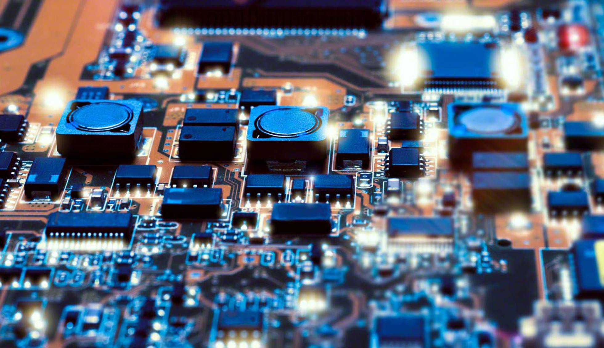

**Tarea online 3**

**Ismael Carrasco Cubero**

**1º ASIR completa a distancia**

# Preparación de la maquina virtual

Para comenzar a realizar las operaciones solicitadas, lo primero que debemos hacer, una vez hemos creado la maquina virtual, es indicarle con que ISO debe arrancar para comenzar la instalación de los SOs. Puesto que va a ser una maquina “dual boot”, es importante comenzar por windows, por tanto comenzaremos seleccionando la ISO de windows para la unidad óptica virtual, en la pantalla de configuración de almacenamiento de la maquina virtual.Pulsamos en añadir para que la iso quede guardada en el “repositorio” de unidades de disco

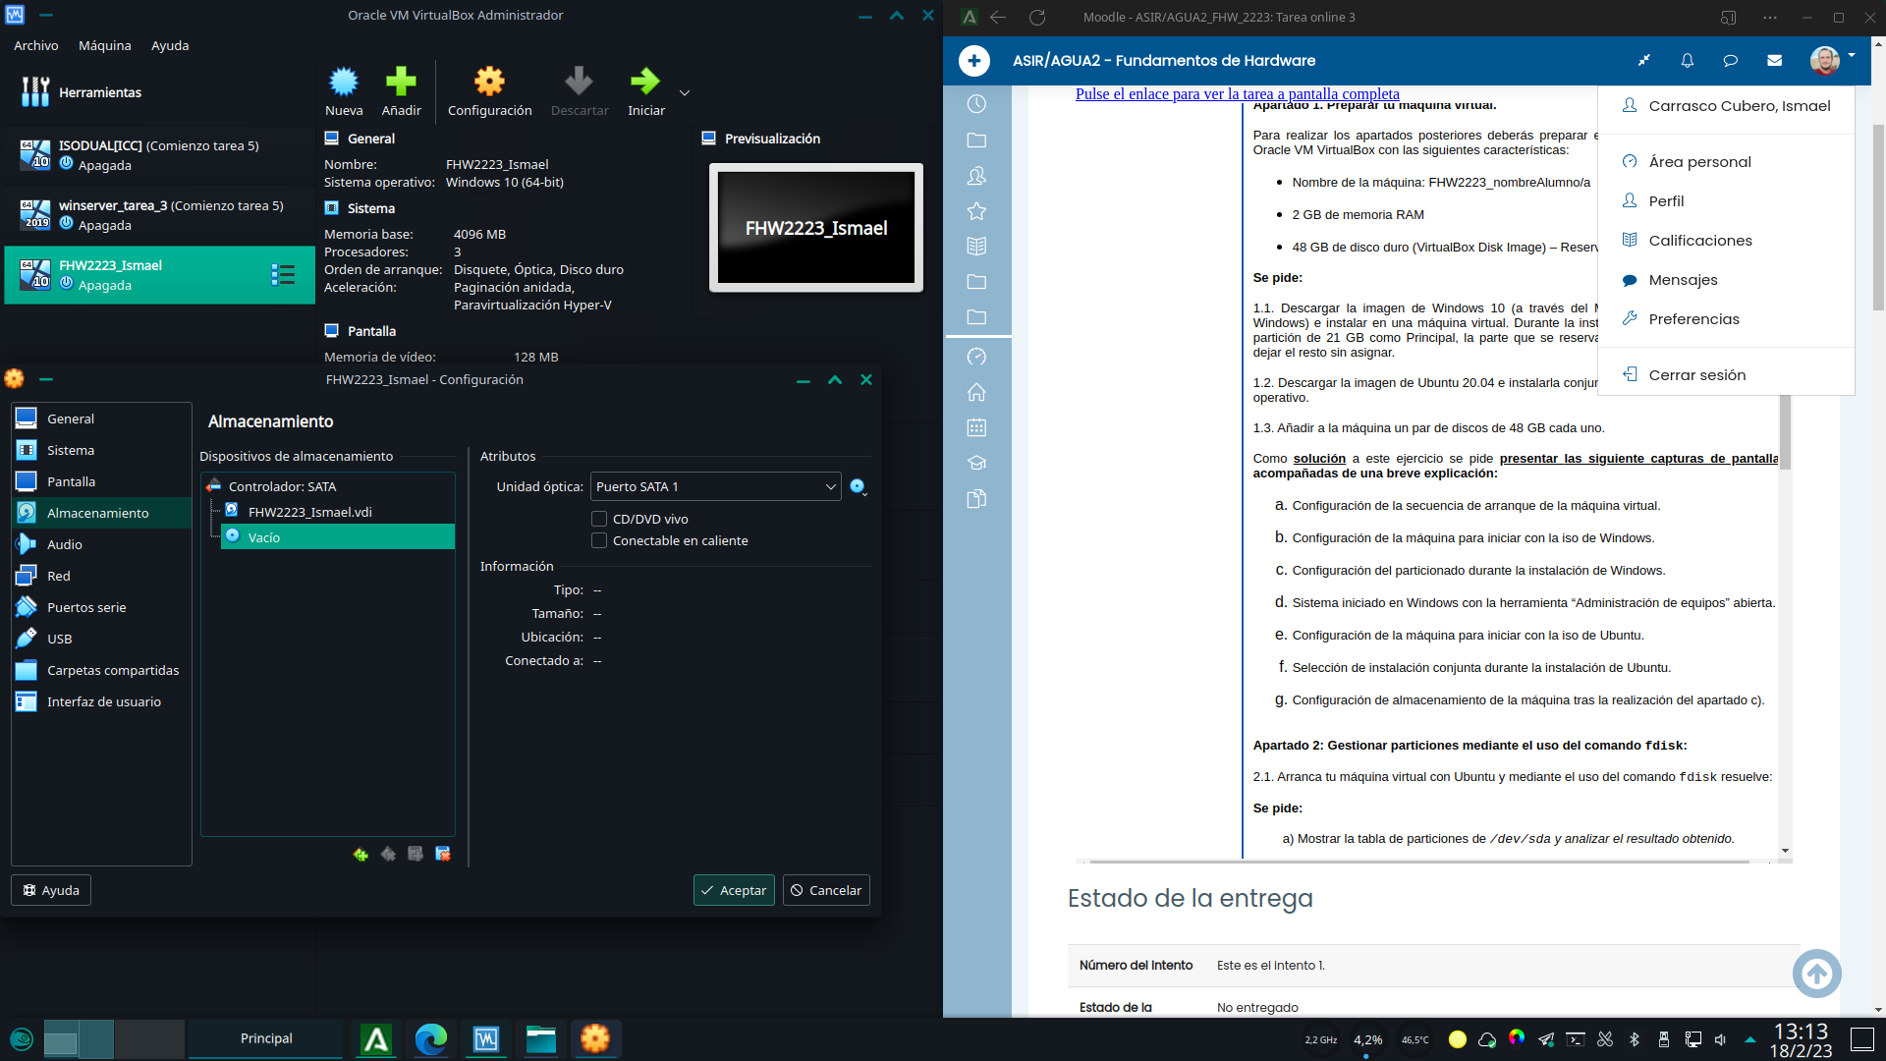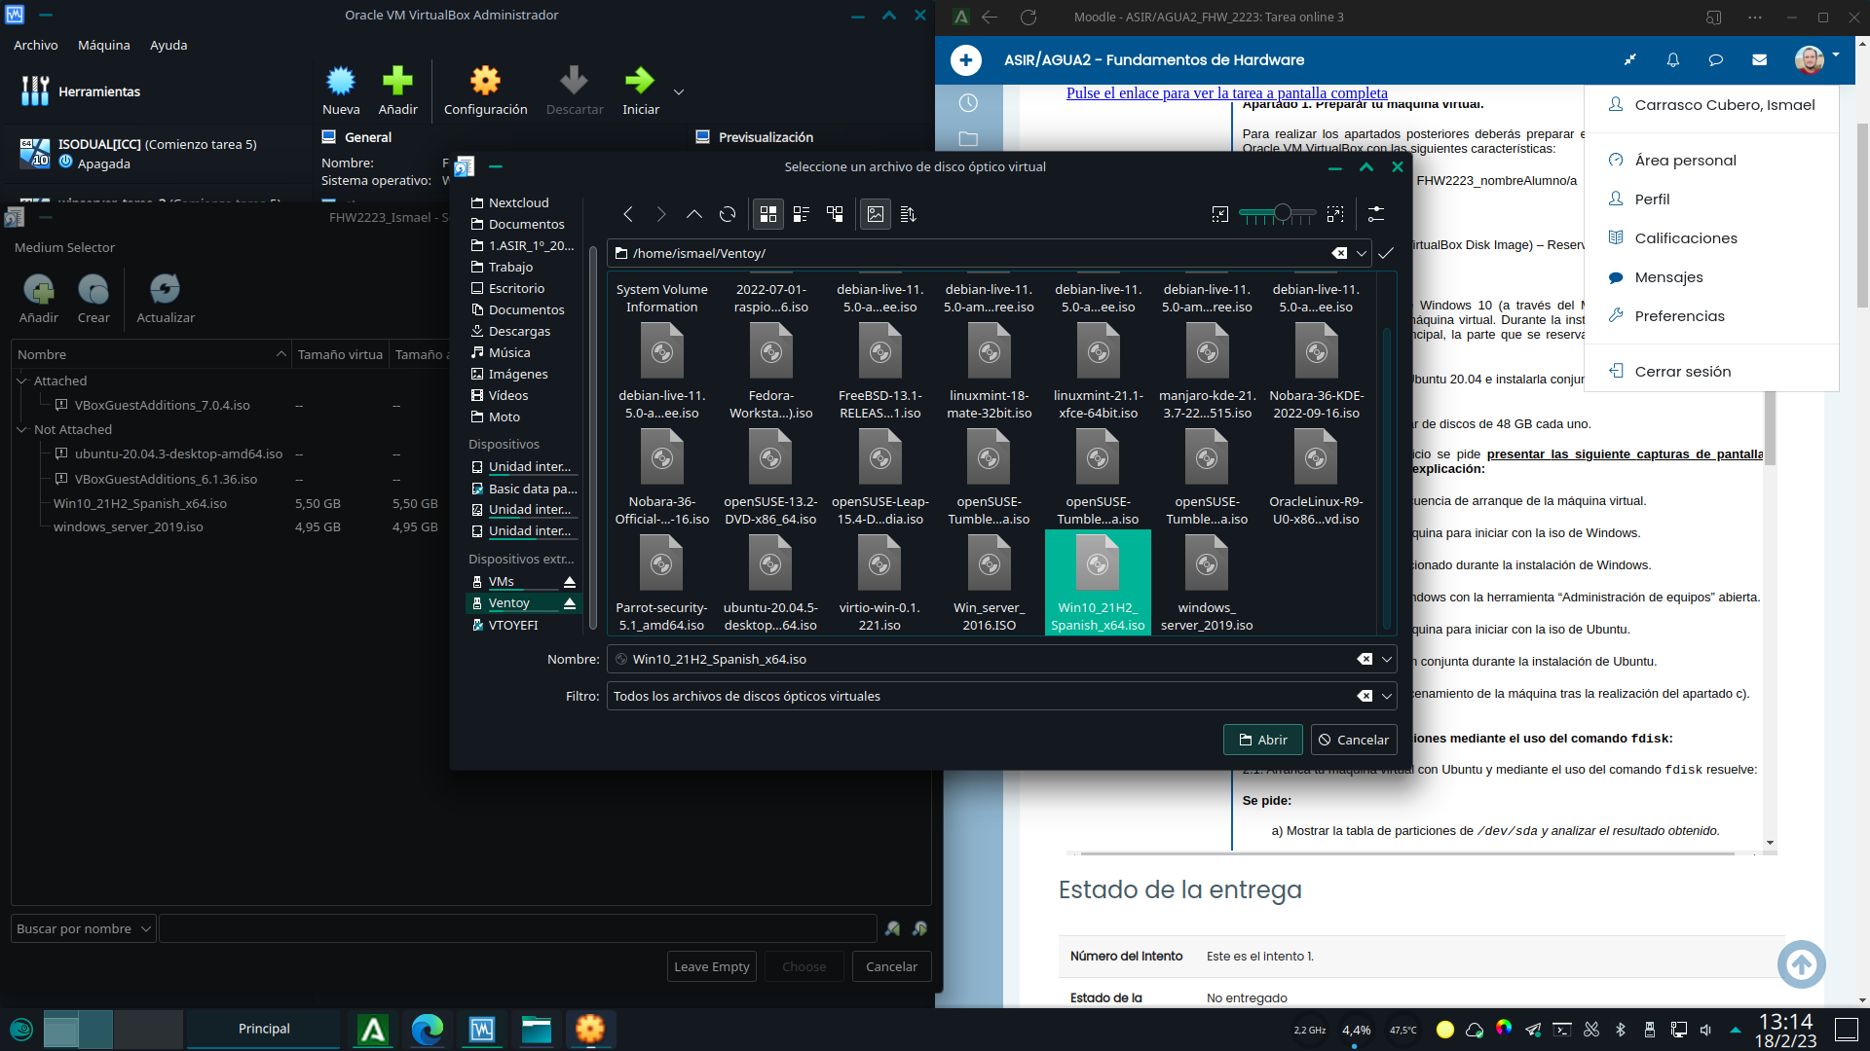

y una vez que esta añadida podemos escogerla para que sea usada como medio óptico virtual.Una vez Colocado el disco virtual en su unidad, intento entrar en la BIOS de la maquina virtual para configurar su secuencia de arranque, pero me quedo con las ganas. La BIOS de virtual box en modo legacy BIOS, no dispone de ninguna forma para entrar en su Setup, para configurar parametros, asi que tenemos que conformarnos con el menu de arranque, pulsando F12. Como nos interesa arrancar desde el CD-ROM, pulsamos la tecla C.

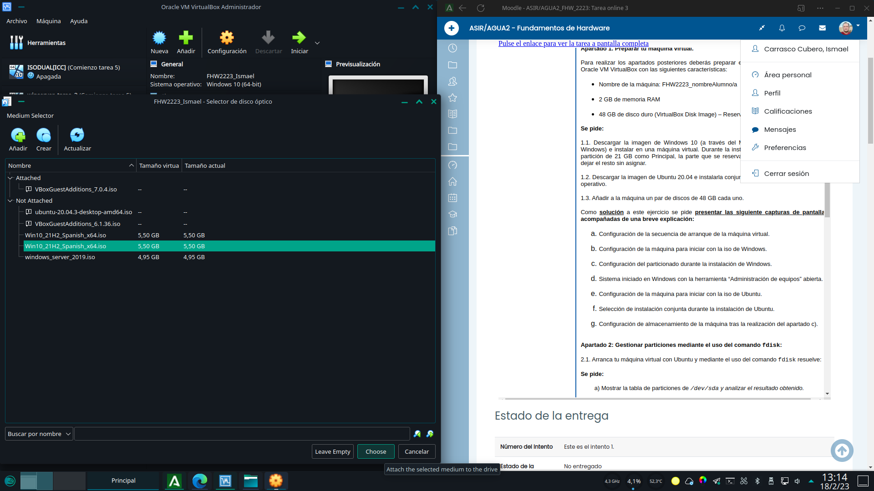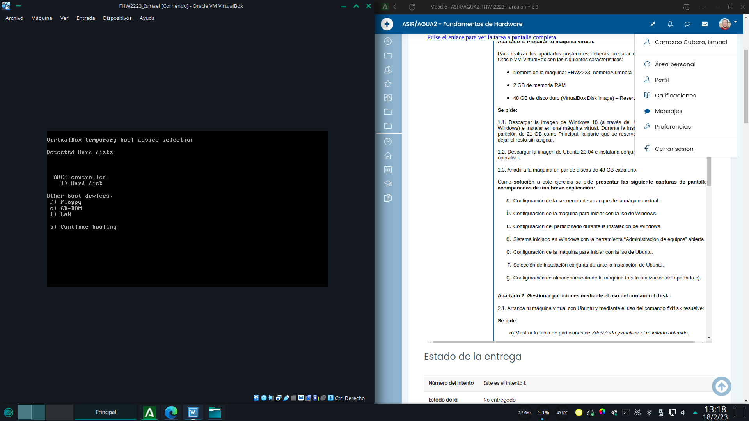

Una vez que la maquina arranca el medio de instalación de windows y llegamos a la pantalla de configuración del particionado de discos debemos seleccionar el disco en el que vamos a instalar el sistema operativo (unidad 0) y pulsamos sobre el botón “nuevo”.Introducimos el tamaño de 21GB (windows nos lo solicita en MB) y pulsamos en aplicar.

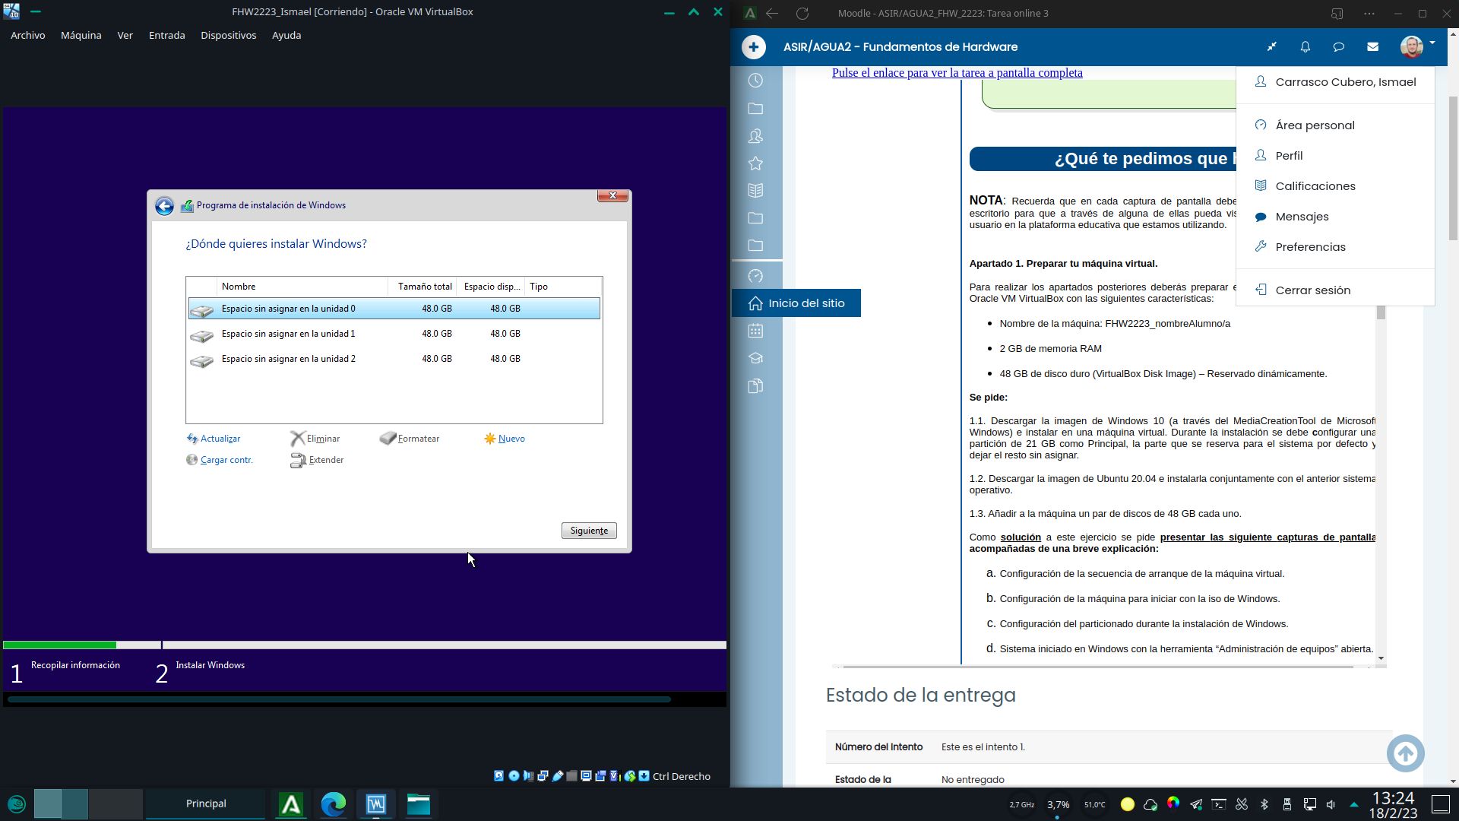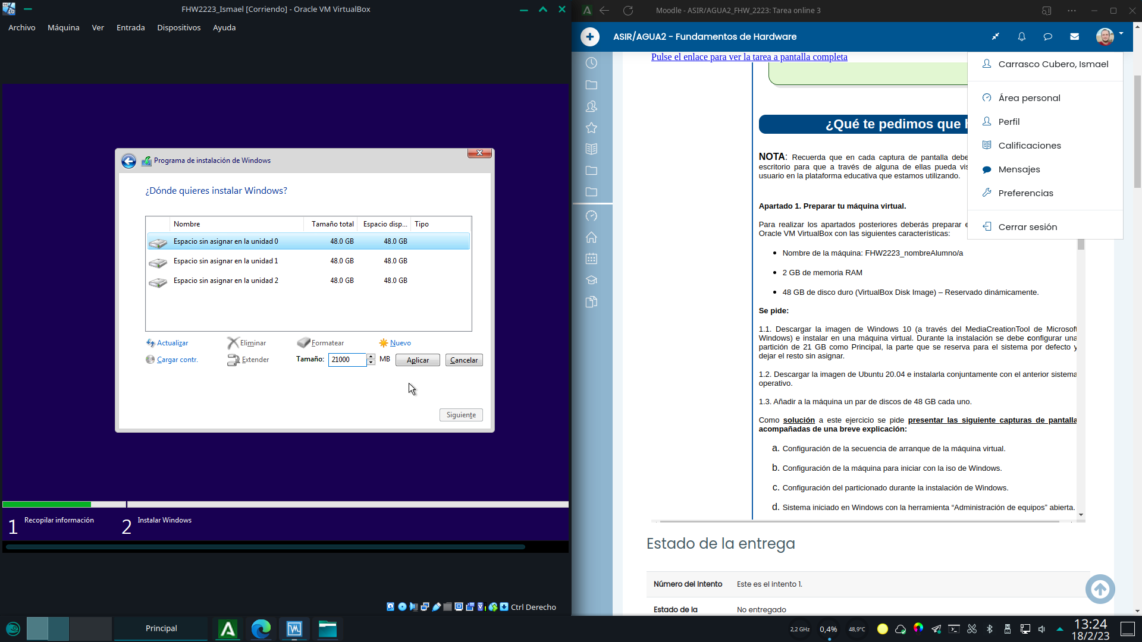

Windows creara automáticamente todas las particiones que considera necesarias para su funcionamiento ademas de la de 21GB que nosotros le hemos solicitado. En este caso podemos observar la creación de la partición “Reservado para el sistema” con 50MB de tamaño. Una vez completado, seleccionamos la particion de 21GB y pulsamos en siguiente.

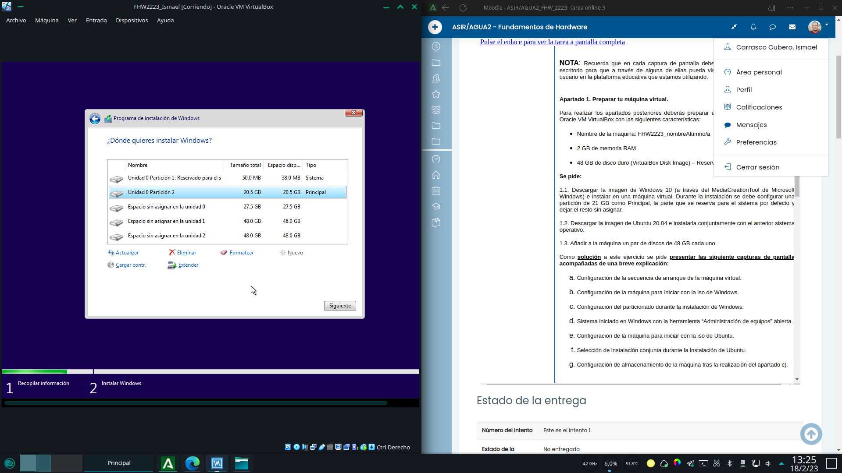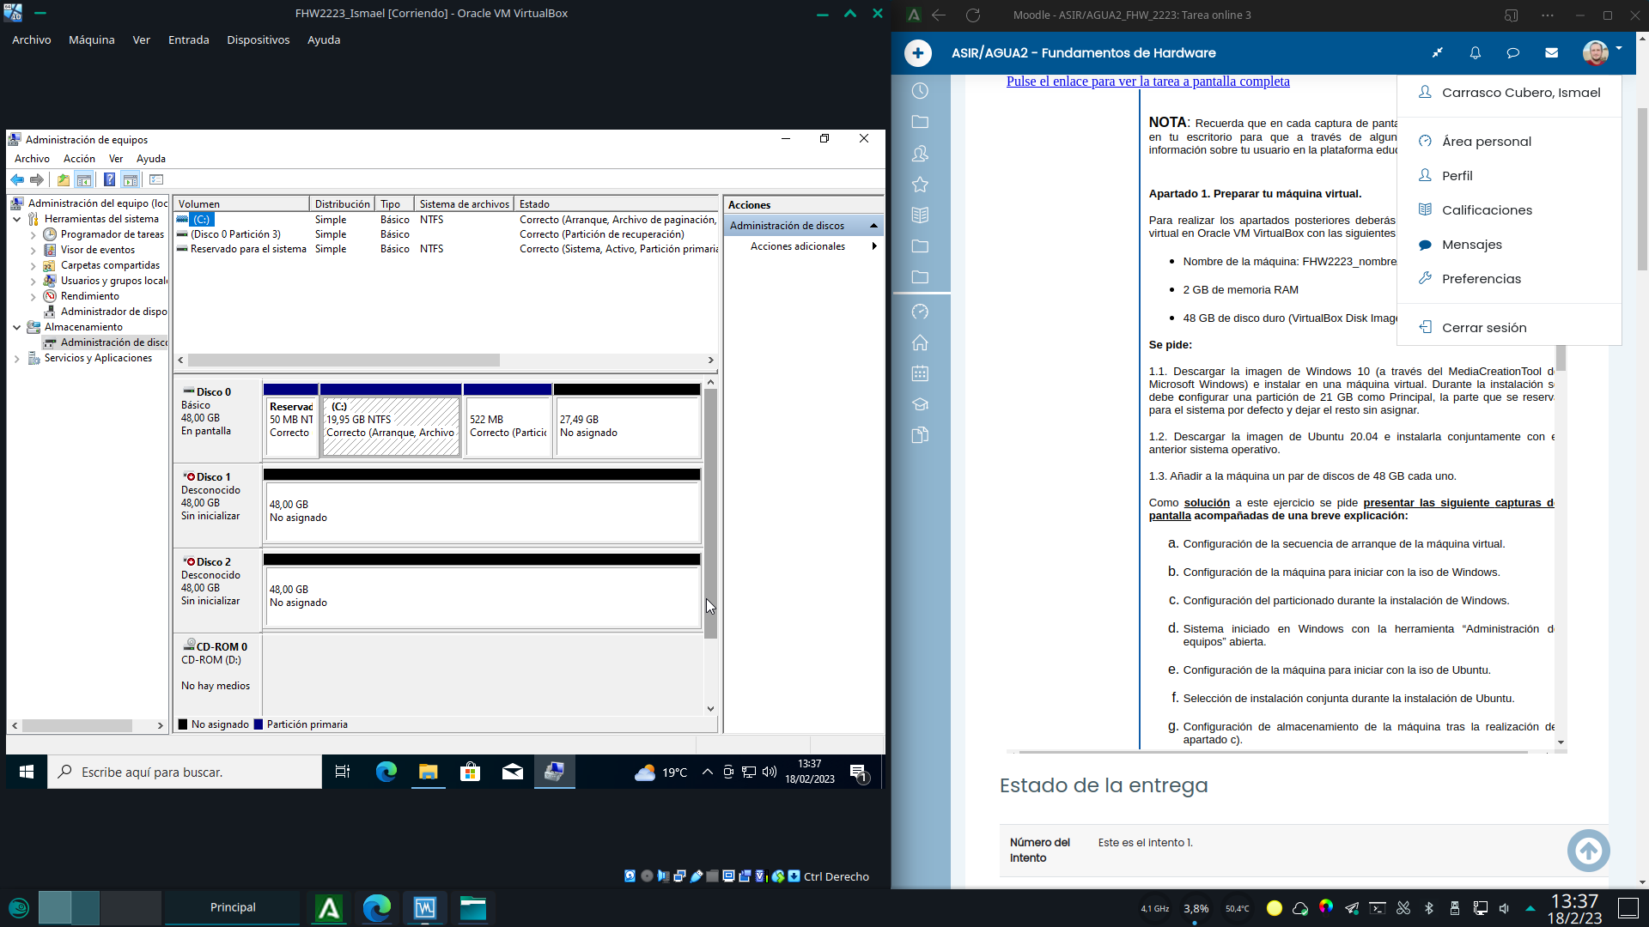

Instalación de Windows 10 lista. En el apartado de administración de discos, de la herramienta de administración de equipos podemos observar, la estructura que nos ha quedado en el disco duro de sistema y los discos duros adicionales de 48GB que aparecen como no inicializados, pues aun no tienen tabla de particiones.

Para comenzar a instalar Ubuntu, realizamos los mismos pasos que con la ISO de windows.Añadimos la ISO de Ubuntu.

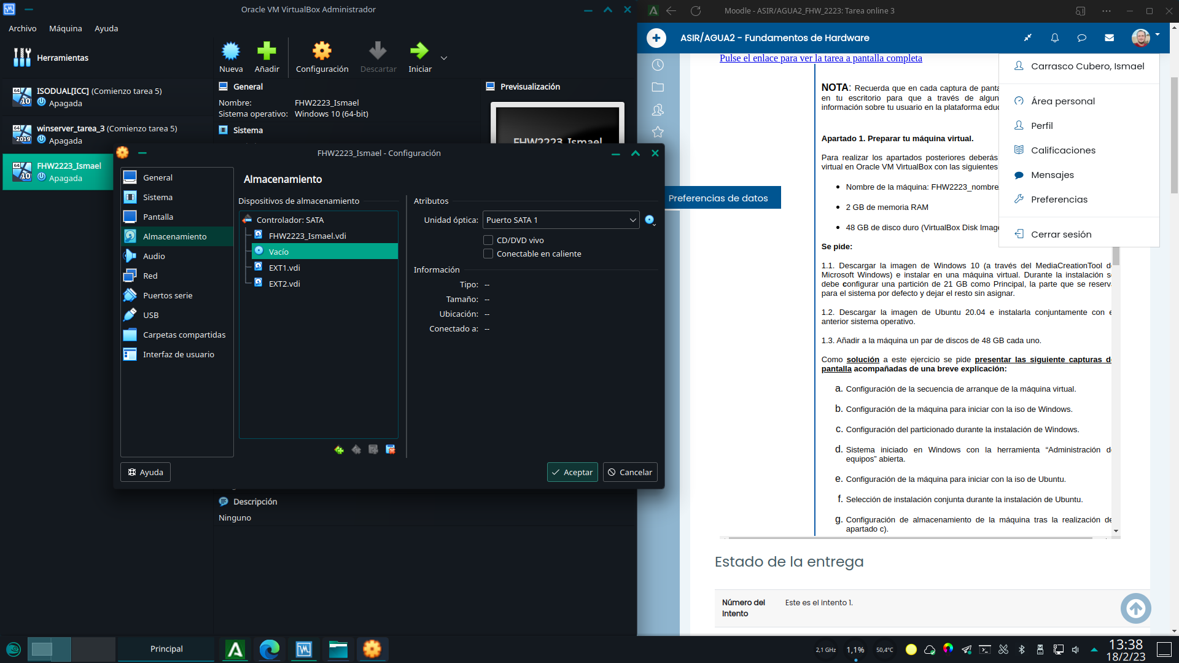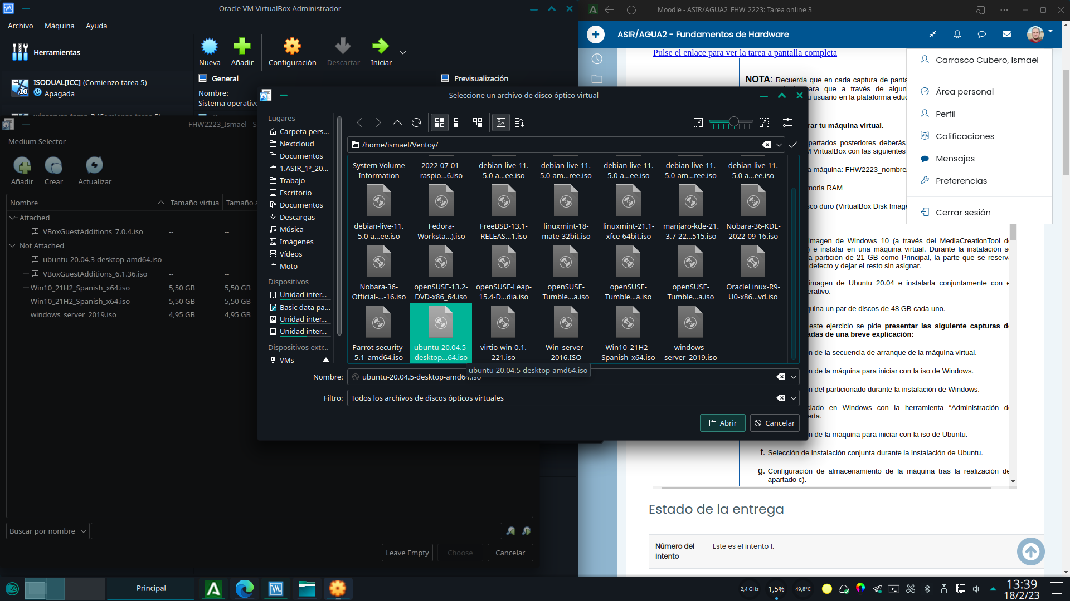

La escogemos una vez añadida al Repo.Y aceptamos los cambios. Ya solo queda arrancar la maquina y comenzar la instalación del SO.

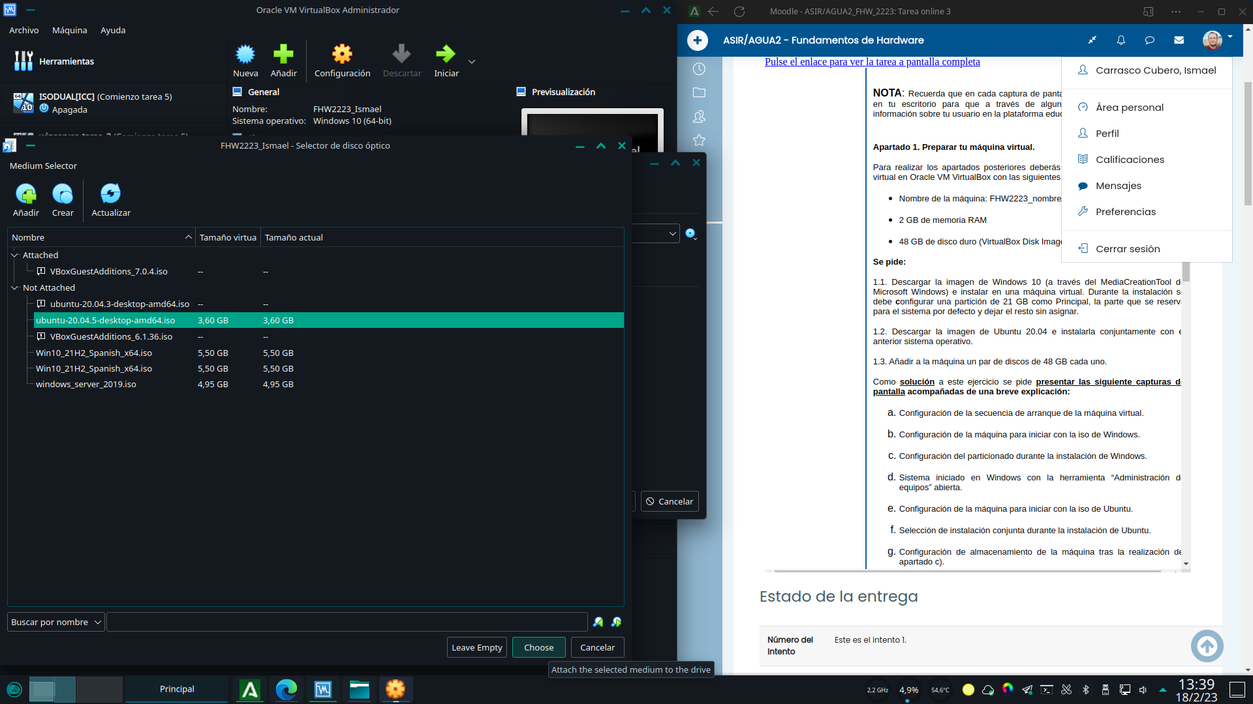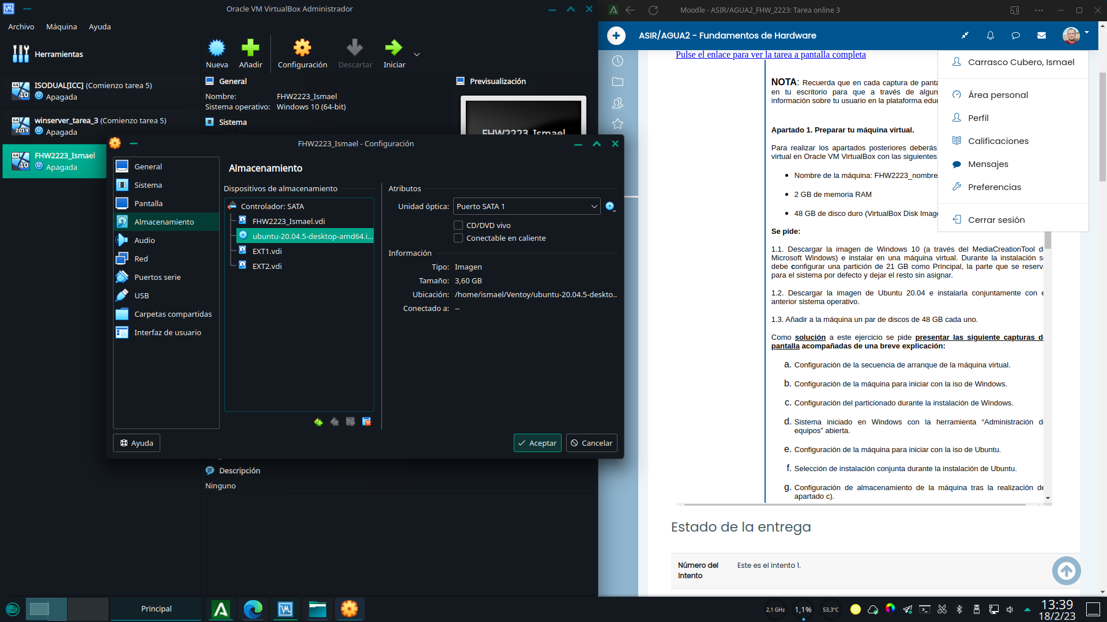

Una vez llegados al paso de tipo de instalación, seleccionamos la opción: “Instalar Ubuntu junto a windows 10” y a continuación pulsamos “Instalar ahora”.Nos muestra el resumen de cambios en los discos que se van a realizar y nos pide confirmación. Pulsamos en continuar para proceder a la instalación de Ubuntu.

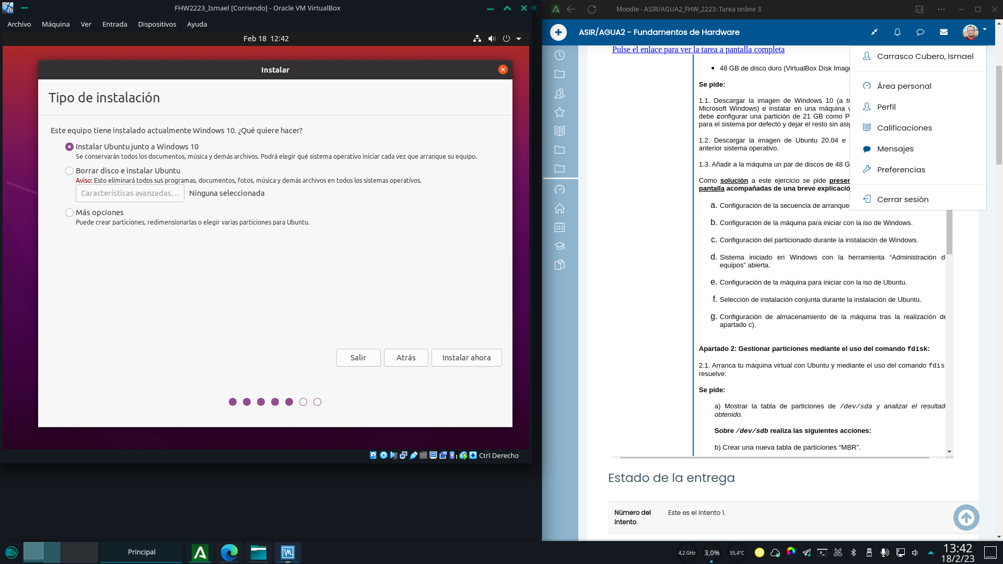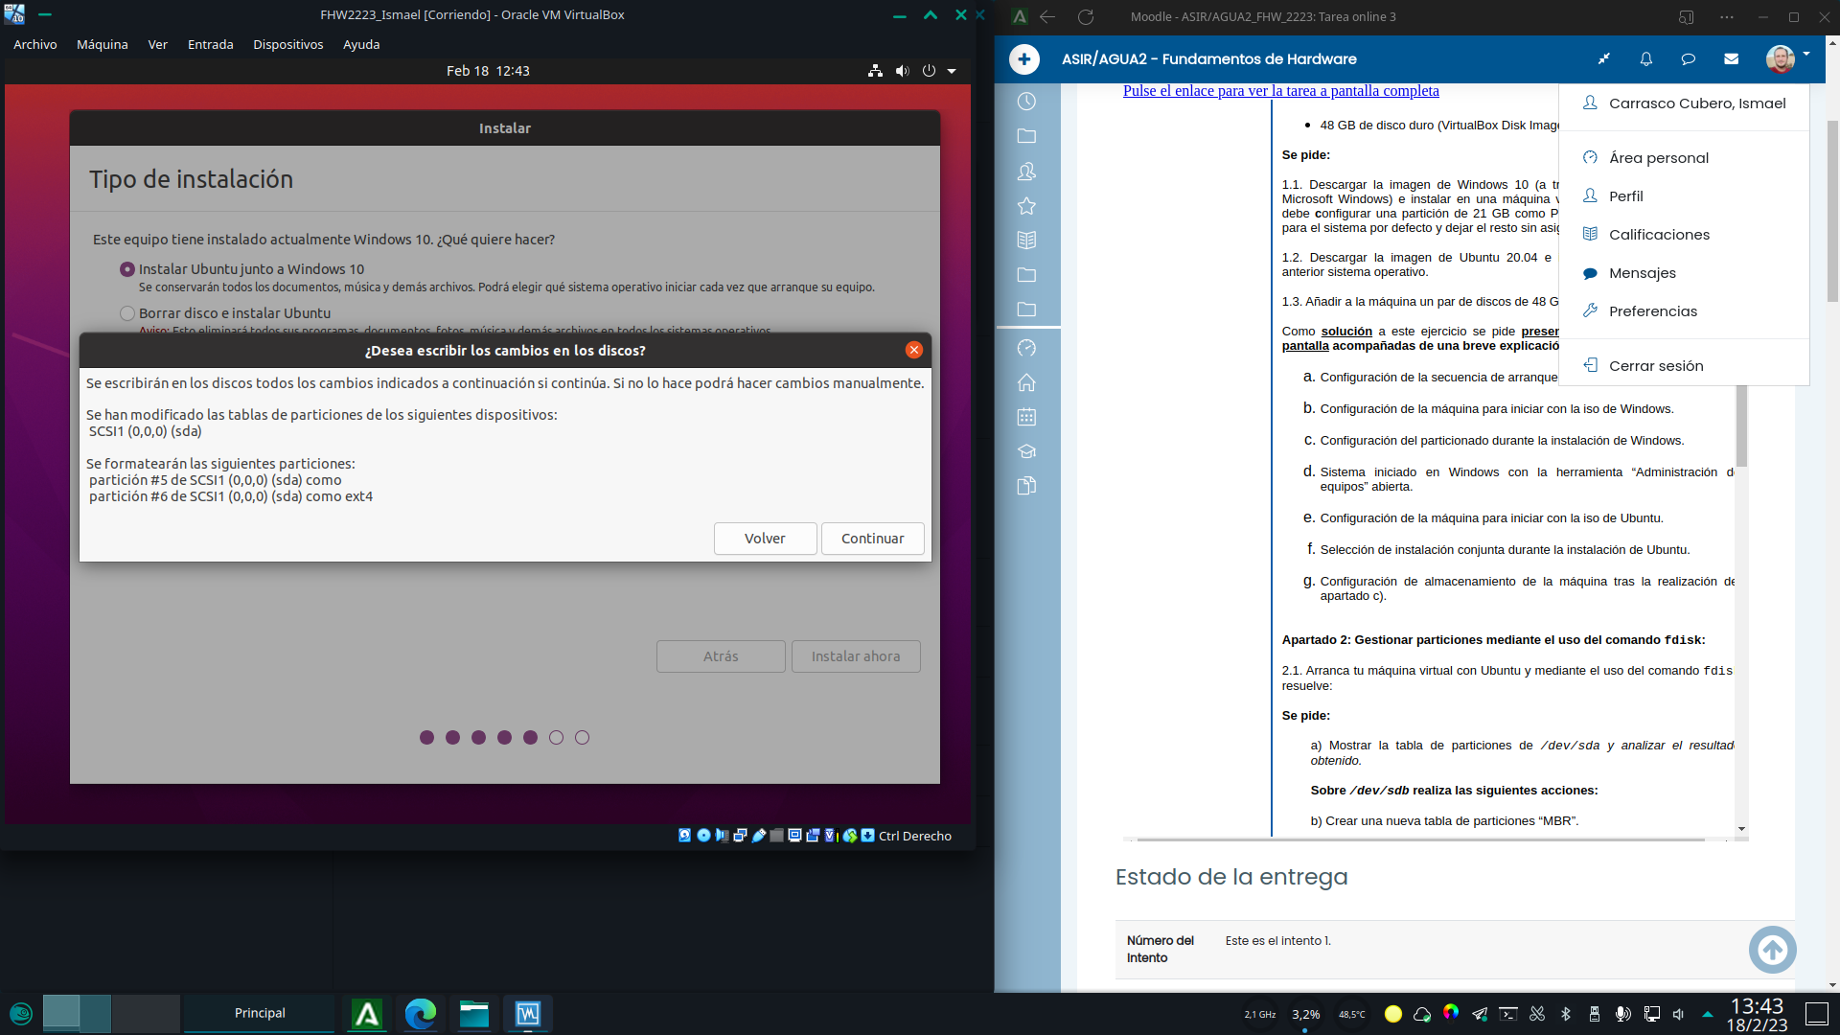

Una vez instalado, podemos ver la configuración de almacenamiento que nos ha quedado definitivamente tras instalar ambos SO. Existen múltiples formas de mostrar dicha información, pero a mi me gustan particularmente el comando de consola LSBLK, por su sencillez y claridad, y Gparted por su forma gráfica de representar la información.

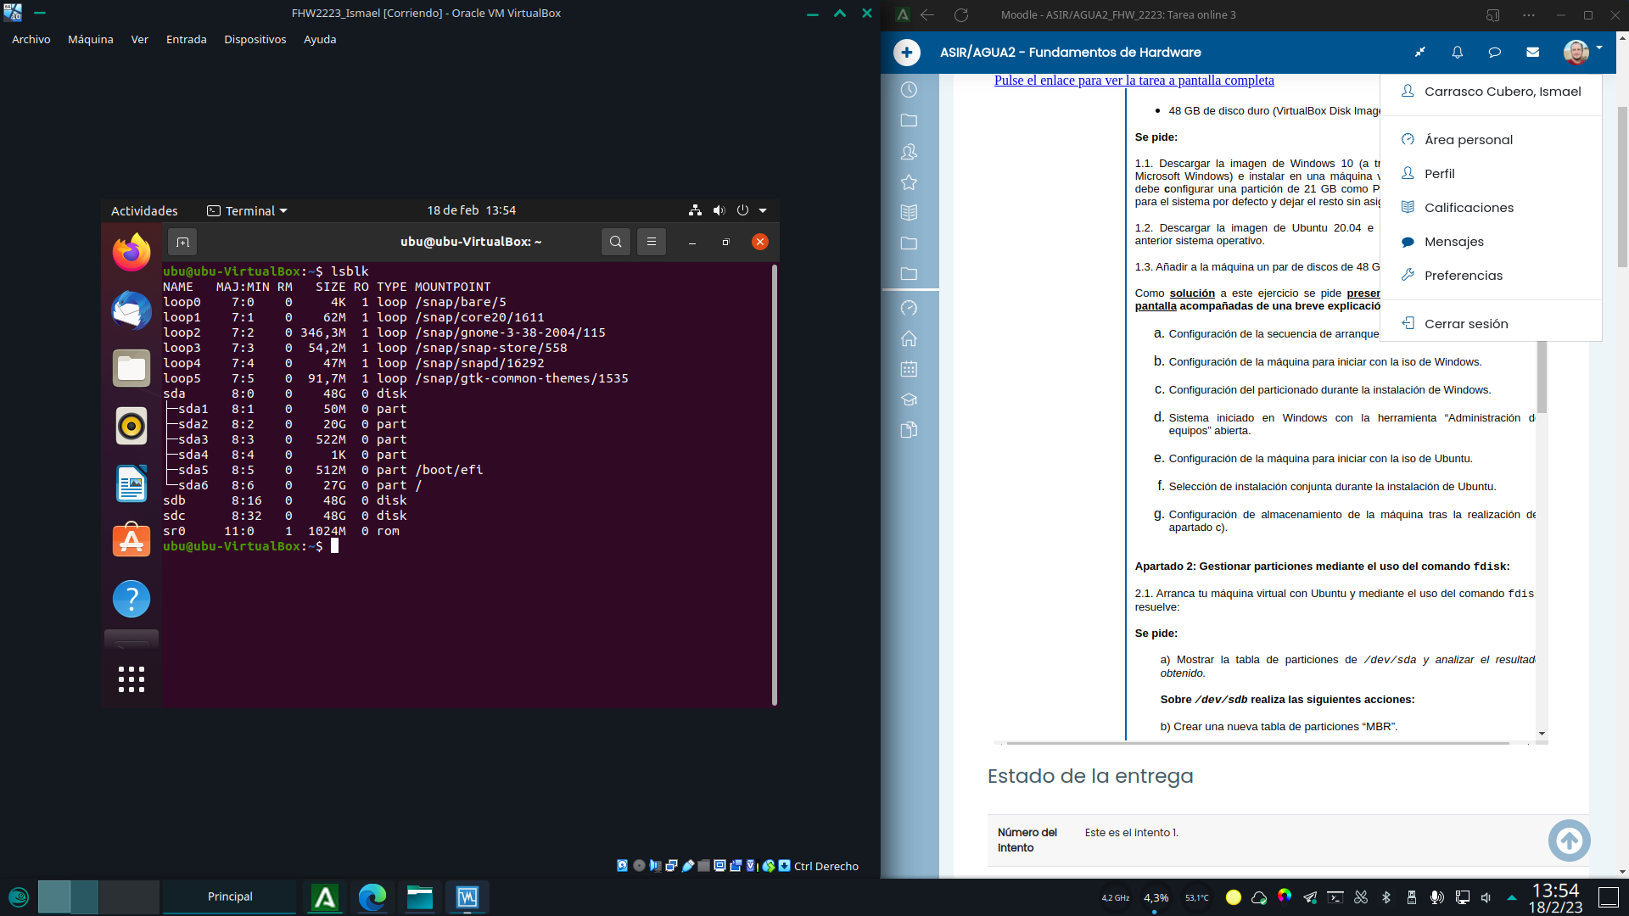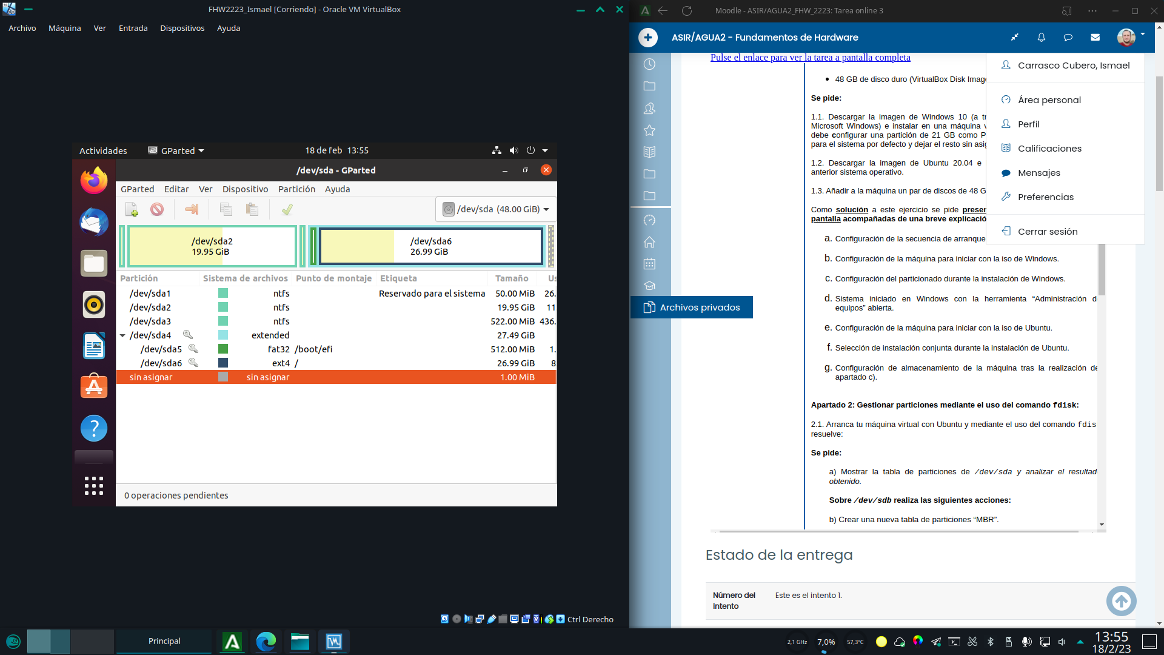

Observamos que ubuntu ha creado por su cuenta una partición EFI en fat32 de 512MB para almacenar el gestor de arranque GRUB. Es curioso, puesto que la maquina esta expresamente configurada para funcionar en modo BIOS legacy.

# 2. Gestión de particiones con FDISK

Ejecutando el comando fdisk con el parámetro –l a el disco /dev/sda podemos mostrar información a cerca de su particionado.

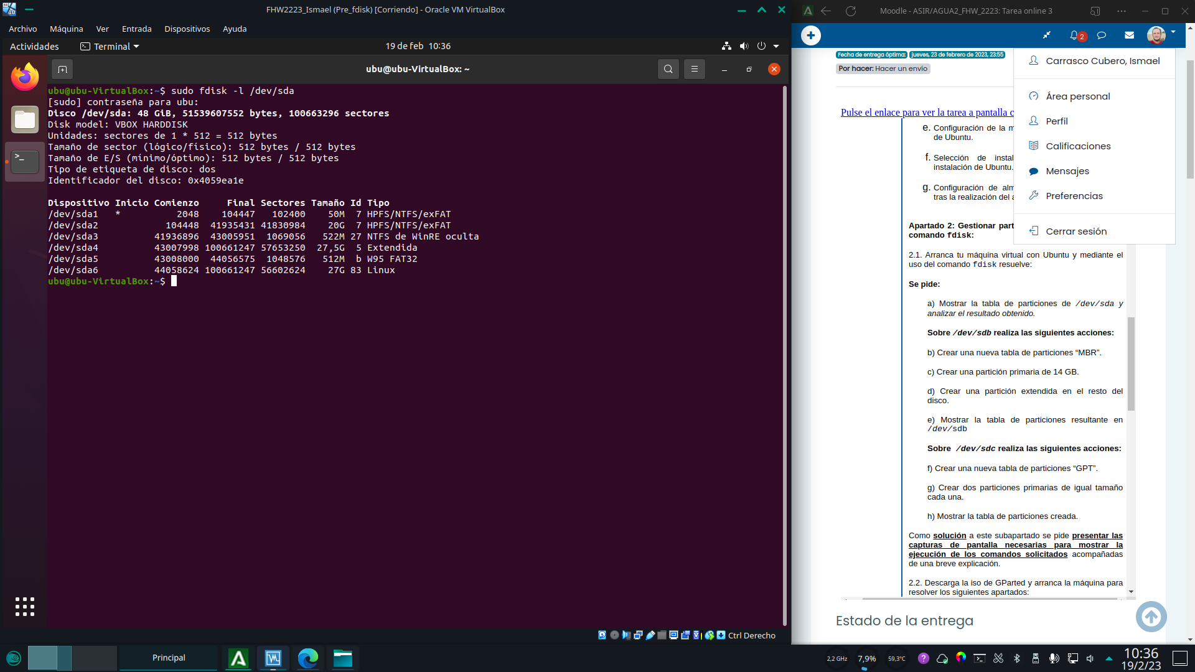

Nos muestra una lista de particiones presentes en la unidad:

* NTFS de 50MB: Reservado de sistema de windows 10
* NTFS de 21GB: Partición de instalación de windows 10
* NTFS de 512MB oculta: Probablemente la partición de recuperación de windows 10
* Partición extendida de 27GB: Para almacenar a continuación las siguientes particiones lógicas
* linux/EXT de 27GB: Partición de instalación de Ubuntu
* FAT32 de 512MB: Partición EFI con punto de montaje en /boot/efi. Aquí esta almacenado el gestor de arranque GRUB

Nos indica ademas que el tamaño de cada sector del disco es de 512 bytes.

Pasamos a continuación a particionar /dev/sdbIntroduciendo el comando fdisk /dev/sdb (con sudo), comenzamos a particionar el disco.

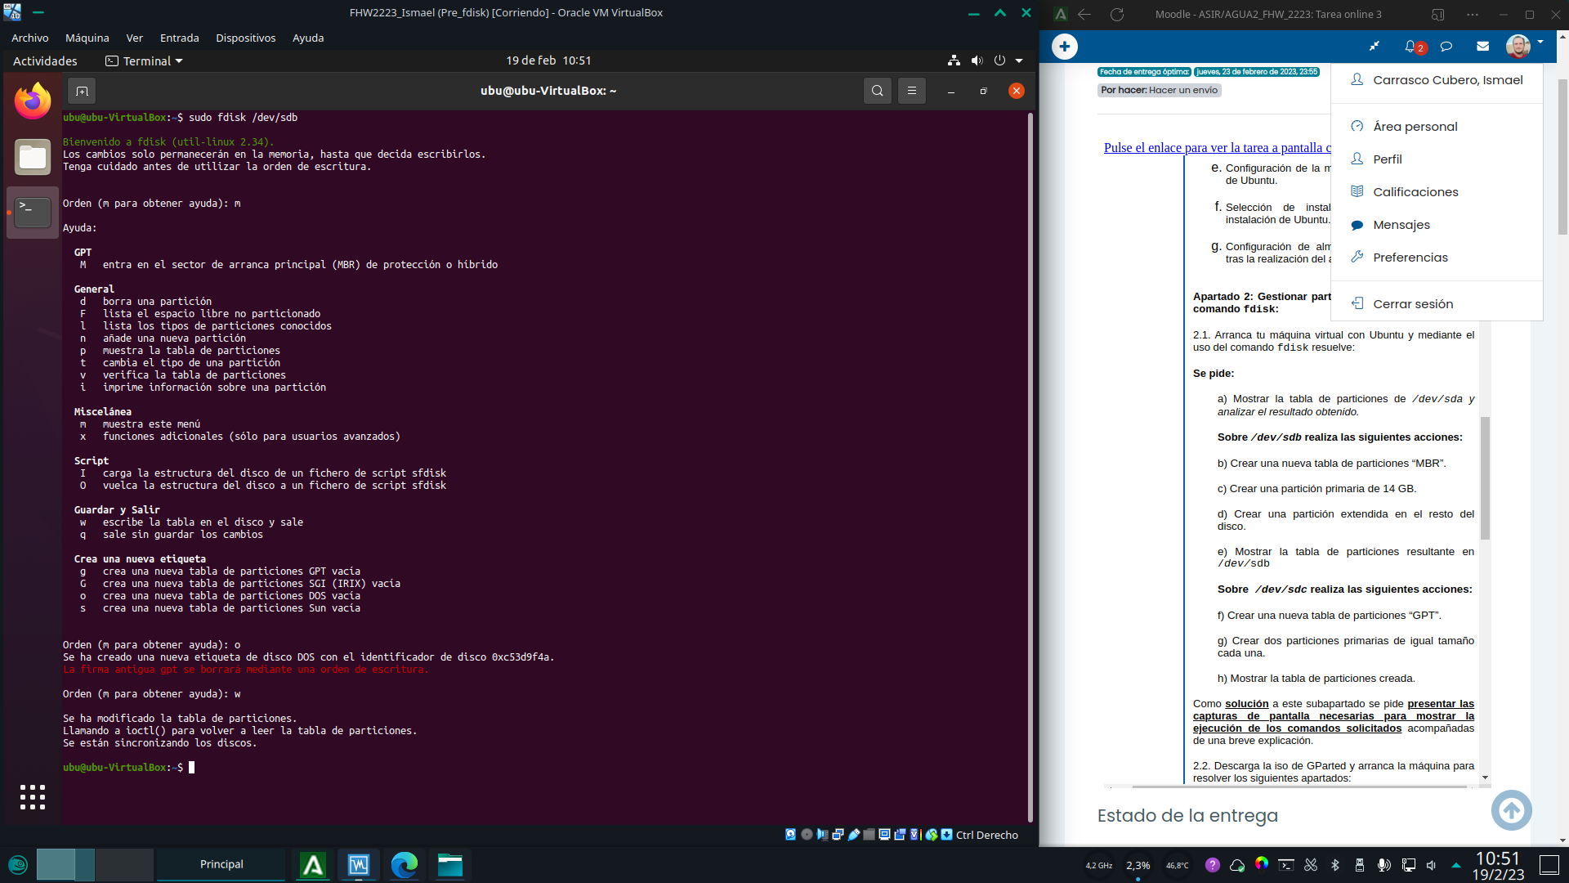

Si introducimos m como opción, fdisk nos mostrara una lista de acciones a realizar.

Seleccionamos la opción o para crear una partición de tipo DOS (bios). Notese que fdisk menciona que va a sustituir la tabla GPT presente por la nueva de tipo BIOS, esto se debe a que previamente cree la tabla en formato GPT por error.

Para terminar, escribimos la opcion w para escribir los cambios a disco, y el programa finaliza.

Comenzamos a particionar, con la opción n indicamos que deseamos crear nuevas particiones, Fdisk nos preguntara a continuación que tipo de partición deseamos crear opción p para primaria o e para extendida. Una vez seleccionamos el tipo de partición podemos introducir su tamaño o dejar el tamaño por defecto sugerido por fdisk.

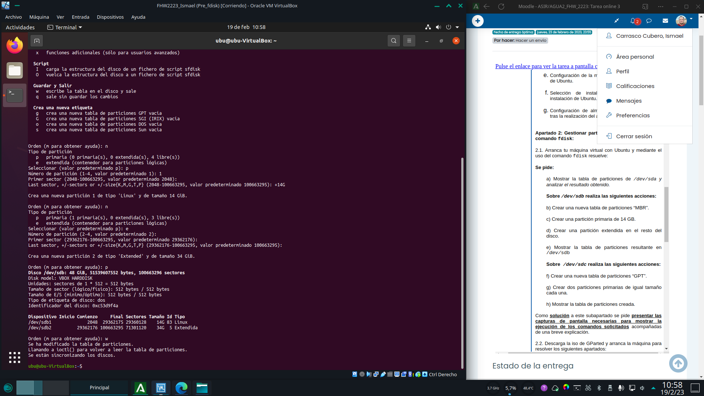

Para terminar una vez hemos configurado todas las particiones Podemos utilizar la opción p para mostrar un resumen de como va a quedar particionado el disco.

Usamos la opcion w para escribir los cambios en el disco y salir de fdisk.

Pasamos a continuación a particionar /dev/sdc

Comenzamos con /dev/sdc creando una tabla de particiones nueva de tipo GPT.

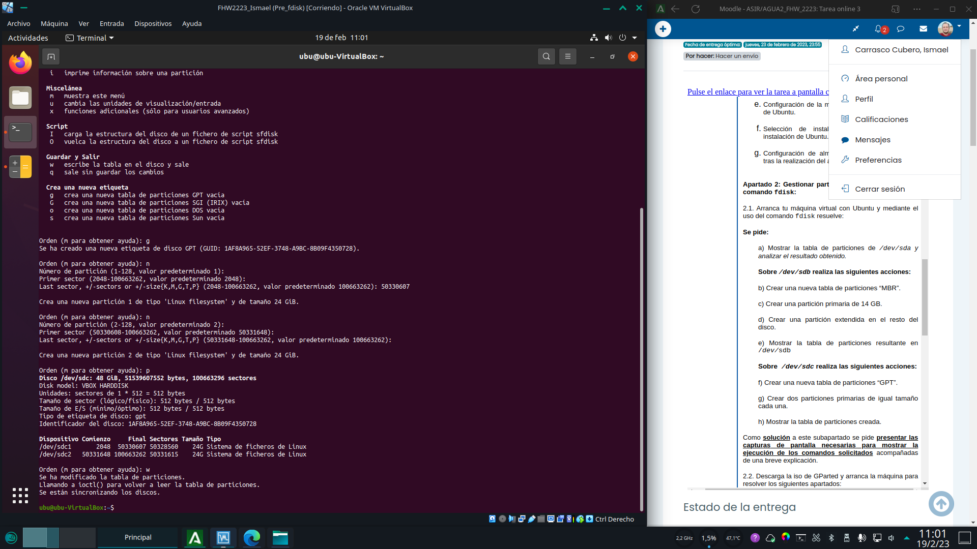

Para ello usamos la opción g

A continuación vamos a crear 2 particiones primarias del mismo tamaño usando la opción n de fdisk. Existen múltiples formas de hacer la división del tamaño entre ambas particiones, pero en este caso simplemente he indicado en la creación de la primera partición la siguiente formula:

(Sectores totales - 2048 sectores reservados de inicio) / 2

De esa forma, fdisk usara la mitad exacta del espacio disponible en el disco. La segunda partición solo debemos indicarle que use el espacio restante y el disco quedara particionado con dos particiones del mismo tamaño.

Una vez terminado el particionado, mostramos la tabla de particiones del disco con la opción p y escribimos los cambios con la opción w.

Para terminar con este punto, adjunto capturas con la particion sdc1 formateada como ntfs con gpartedY las dos particiones logicas en la extendida creada con fdisk.

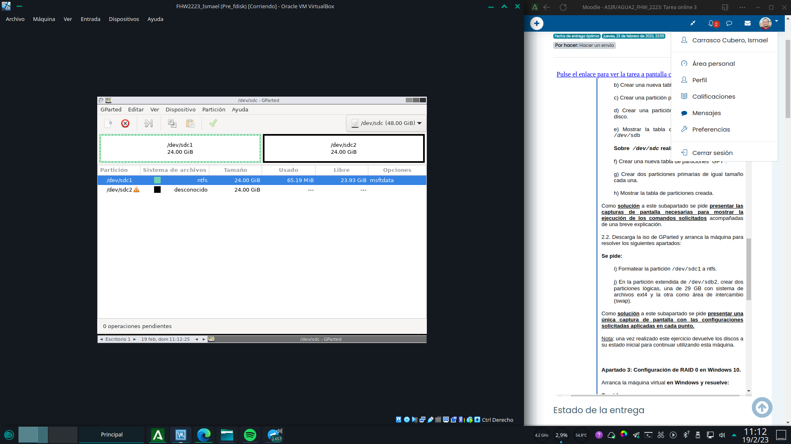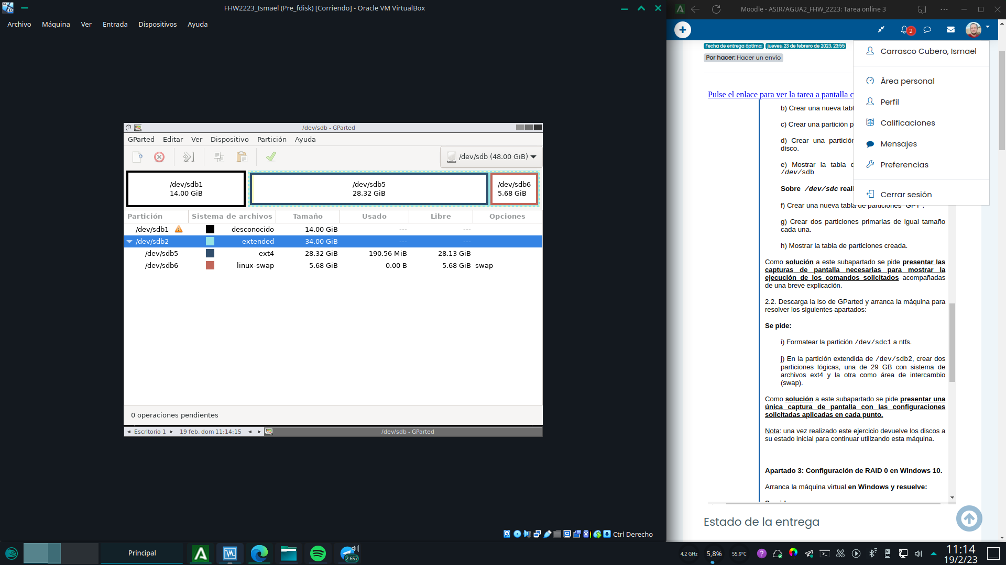

# 3. Raid0 en Windows 10

En la herramienta de administracion de discos, podemos observar el estado inicial de los discos.

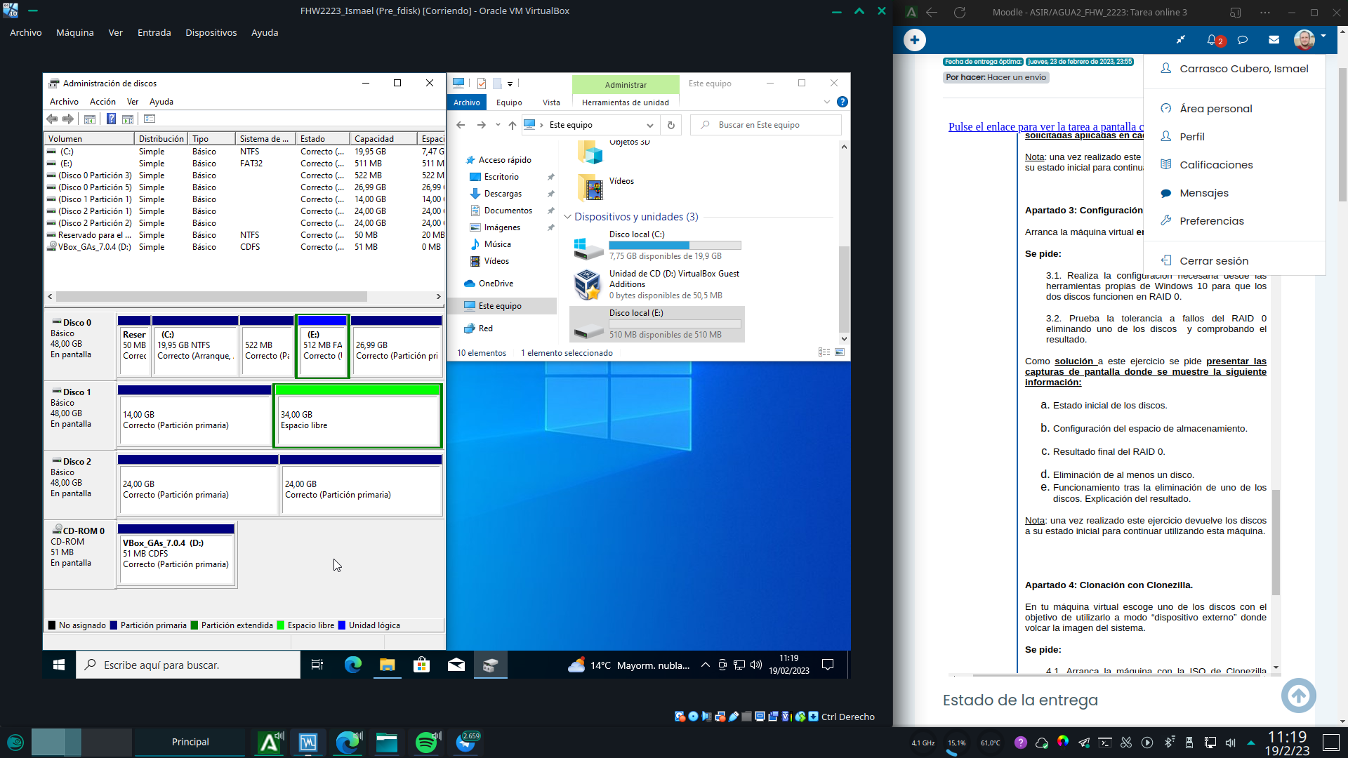

Una vez eliminamos las particiones de los discos que vamos a utilizar, comenzamos la creación del raid.  
Para ello hemos de pulsar con el botón derecho en alguno de ellos y seleccionar la opción “Nuevo volumen distribuido”.

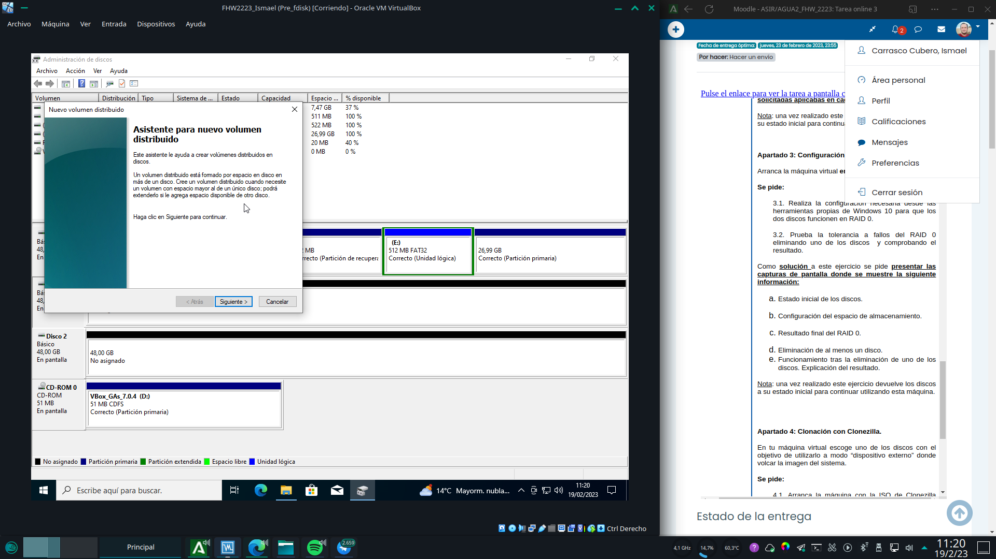

Esto nos abrirá un típico asistente de windows que nos guiara durante el resto del proceso.

Añadimos los dos discos que vamos a utilizar a la columna de la derecha y pulsamos en siguiente.Asignamos una letra al nuevo volumen del RAID y volvemos a pulsar en siguiente.

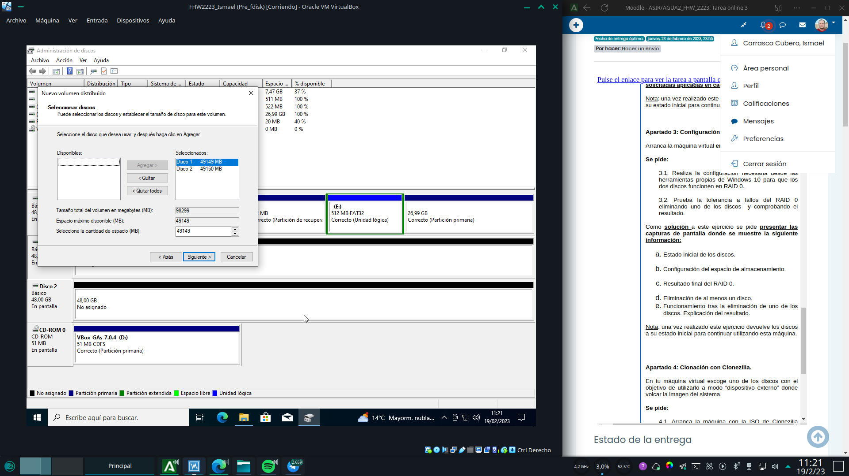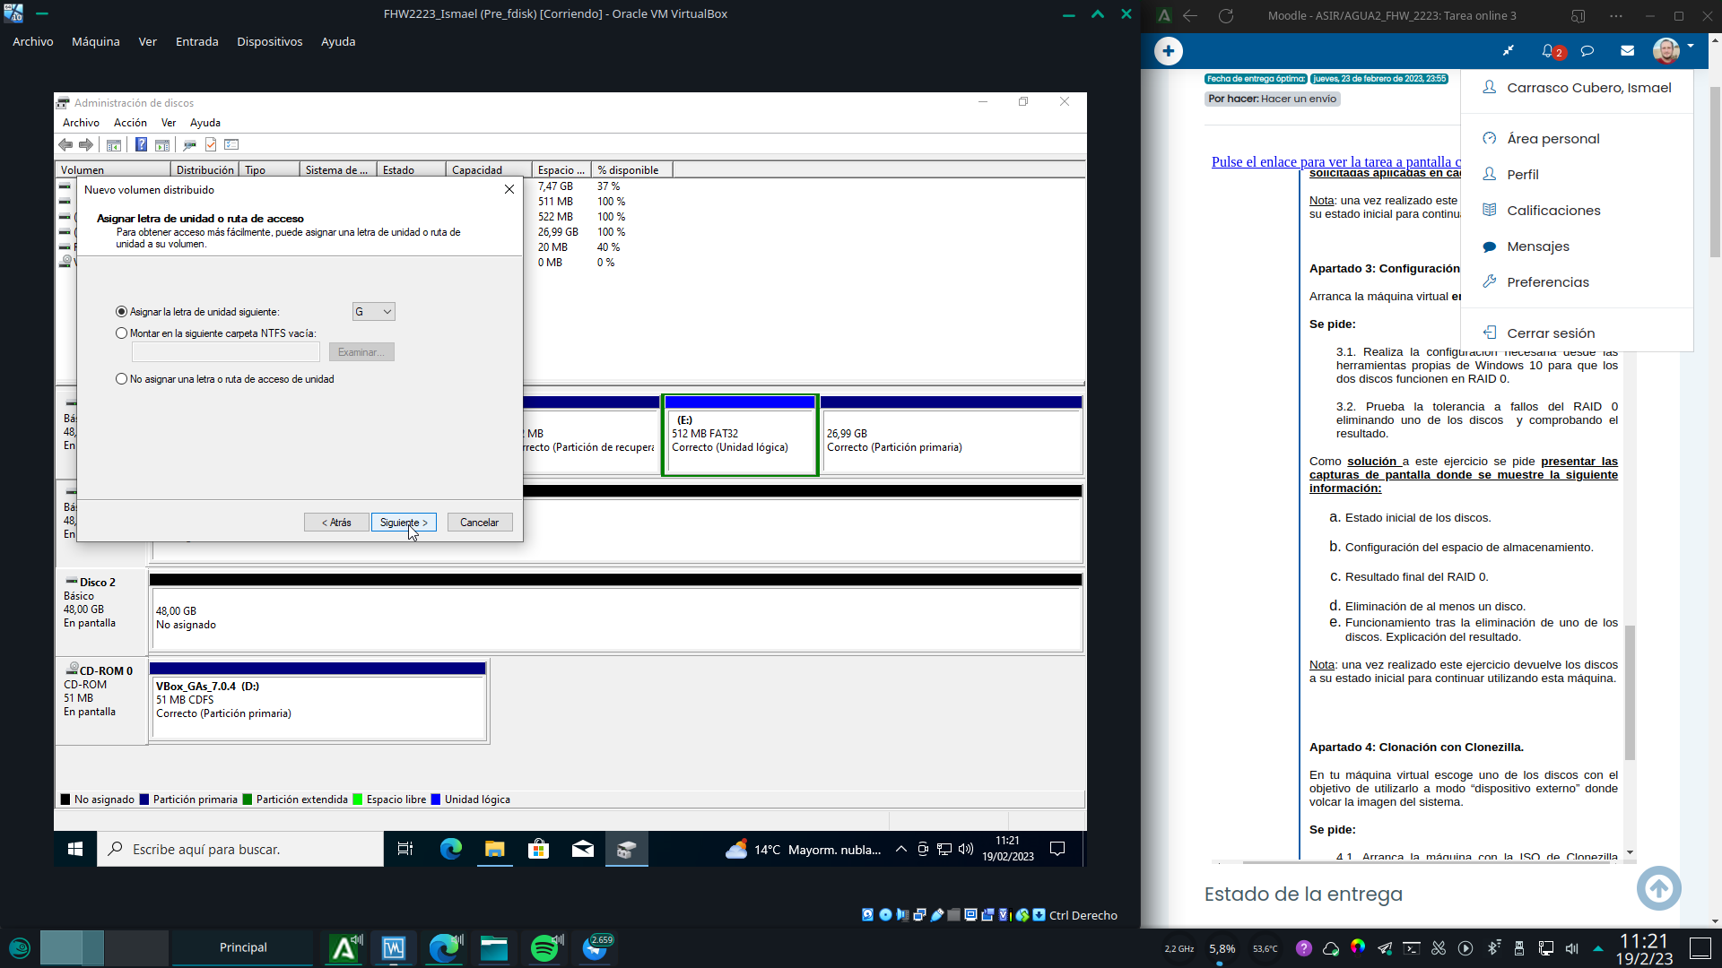

Indicamos el formato del volumen y su etiqueta y volvemos a pulsar en siguiente una vez mas...Por fin parece que terminamos... Nos muestra un resumen de la operación. Pulsamos en finalizar para que la herramienta termine de crear el RAID0

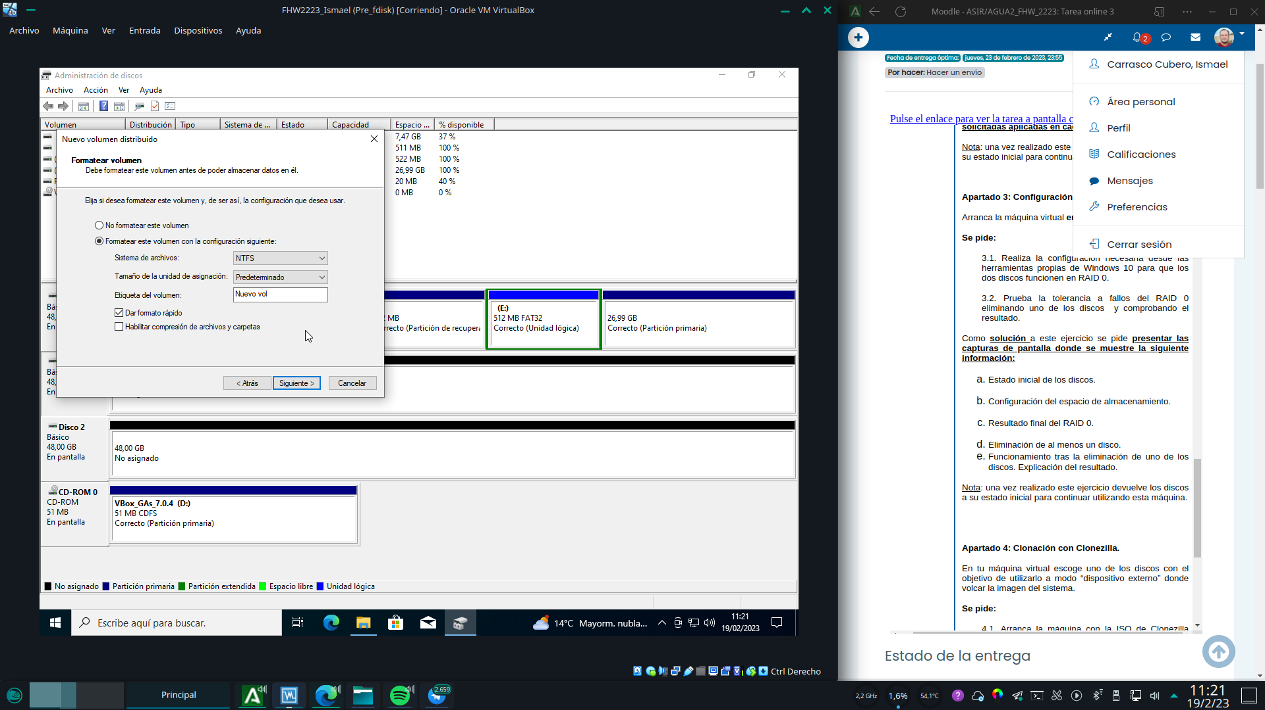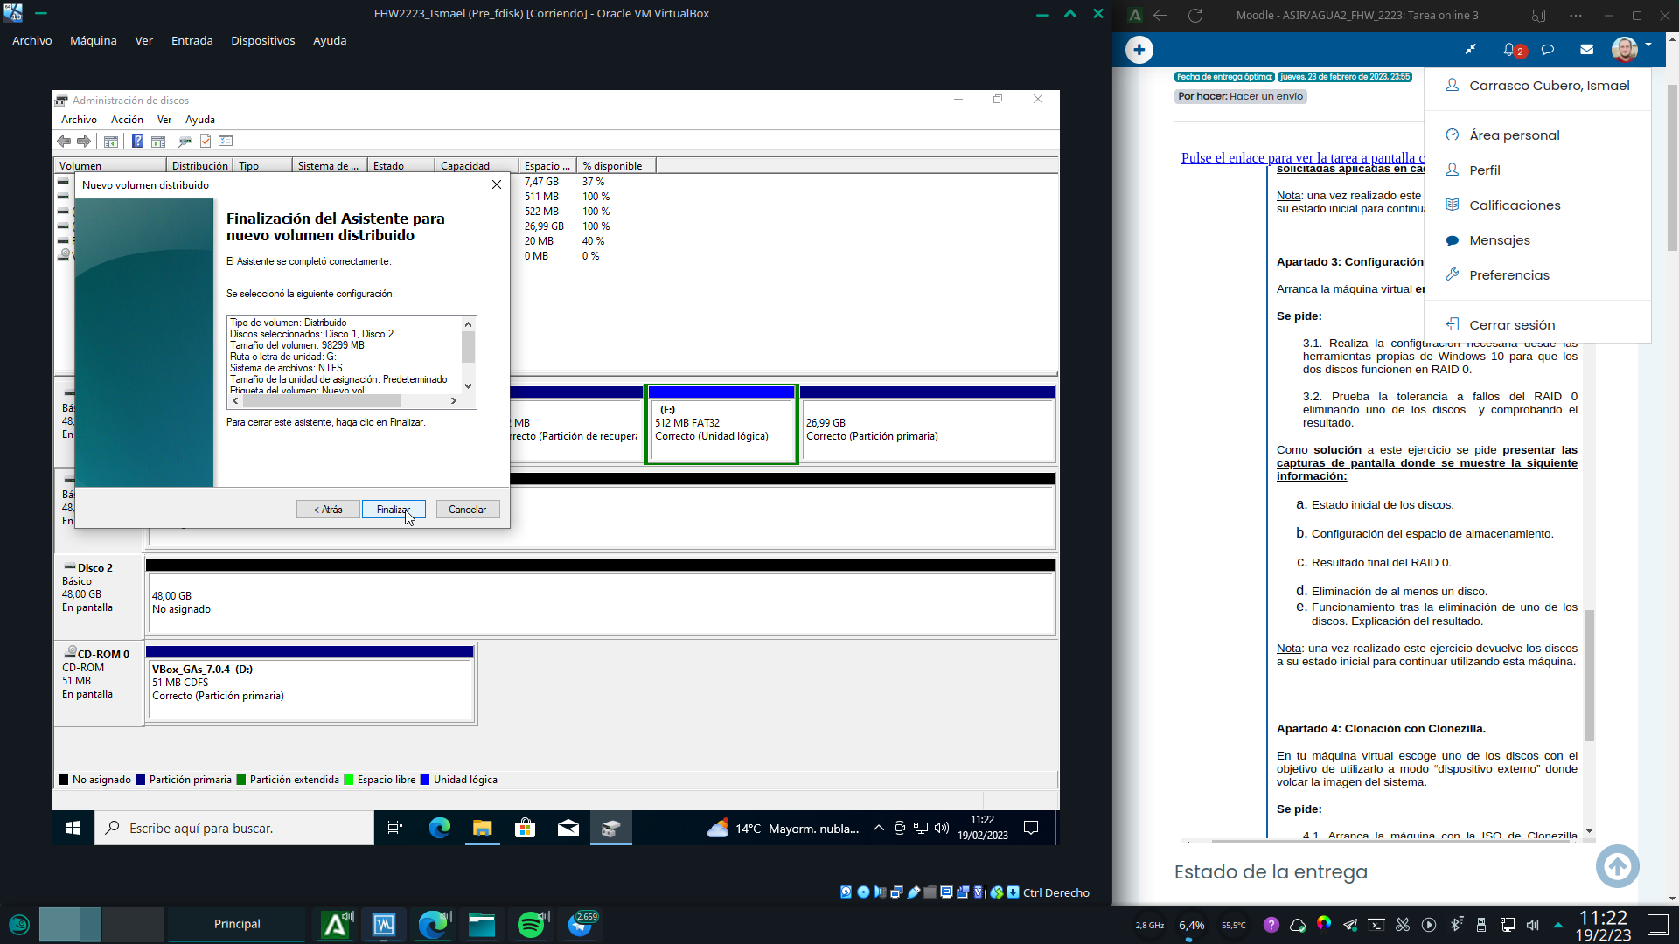

Podemos apreciar que se ha creado un RAID0 con un tamaño total de 96GB, la suma de ambos discos por separado. Tanto administración de discos como el explorador de windows nos muestran que el nuevo volumen existe y esta listo para ser usado.Para poner a prueba la tolerancia a fallos del RAID0 (es decir... ninguna) llenamos el volumen con algunos datos de prueba, por valor de un puñado de gigas.

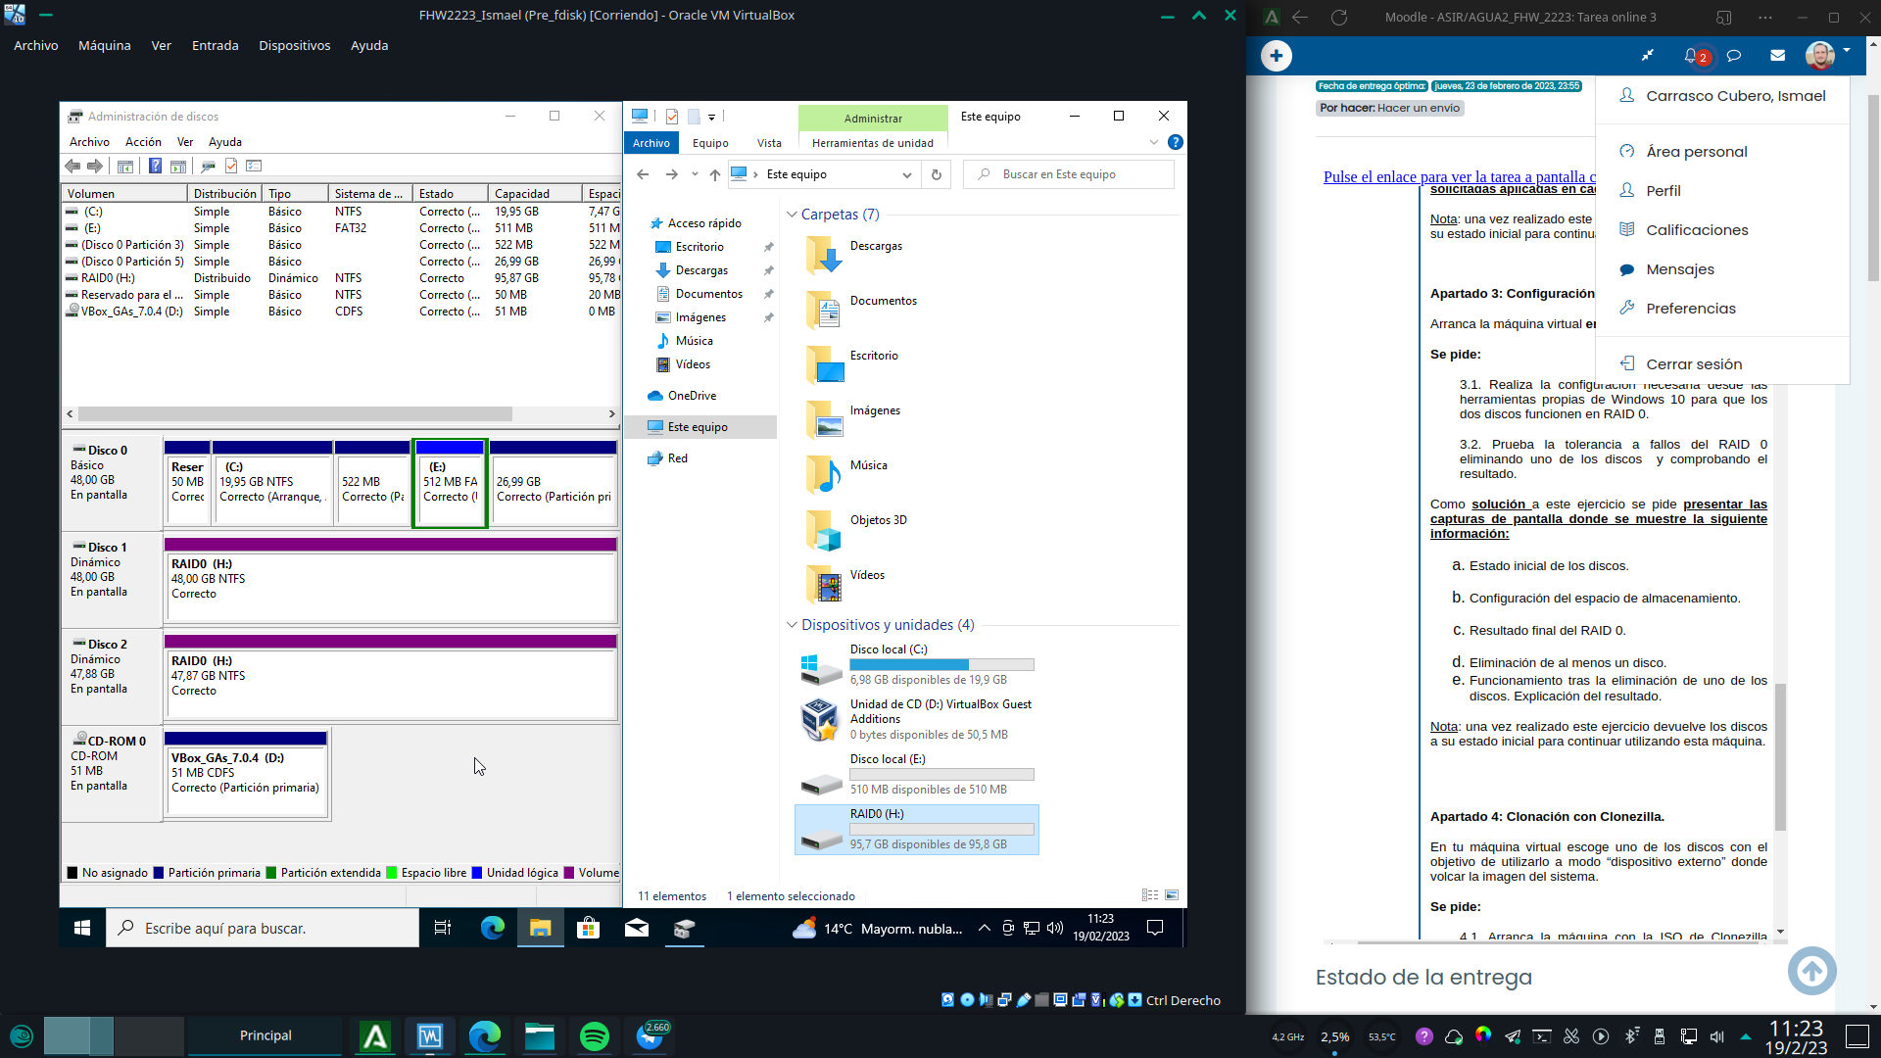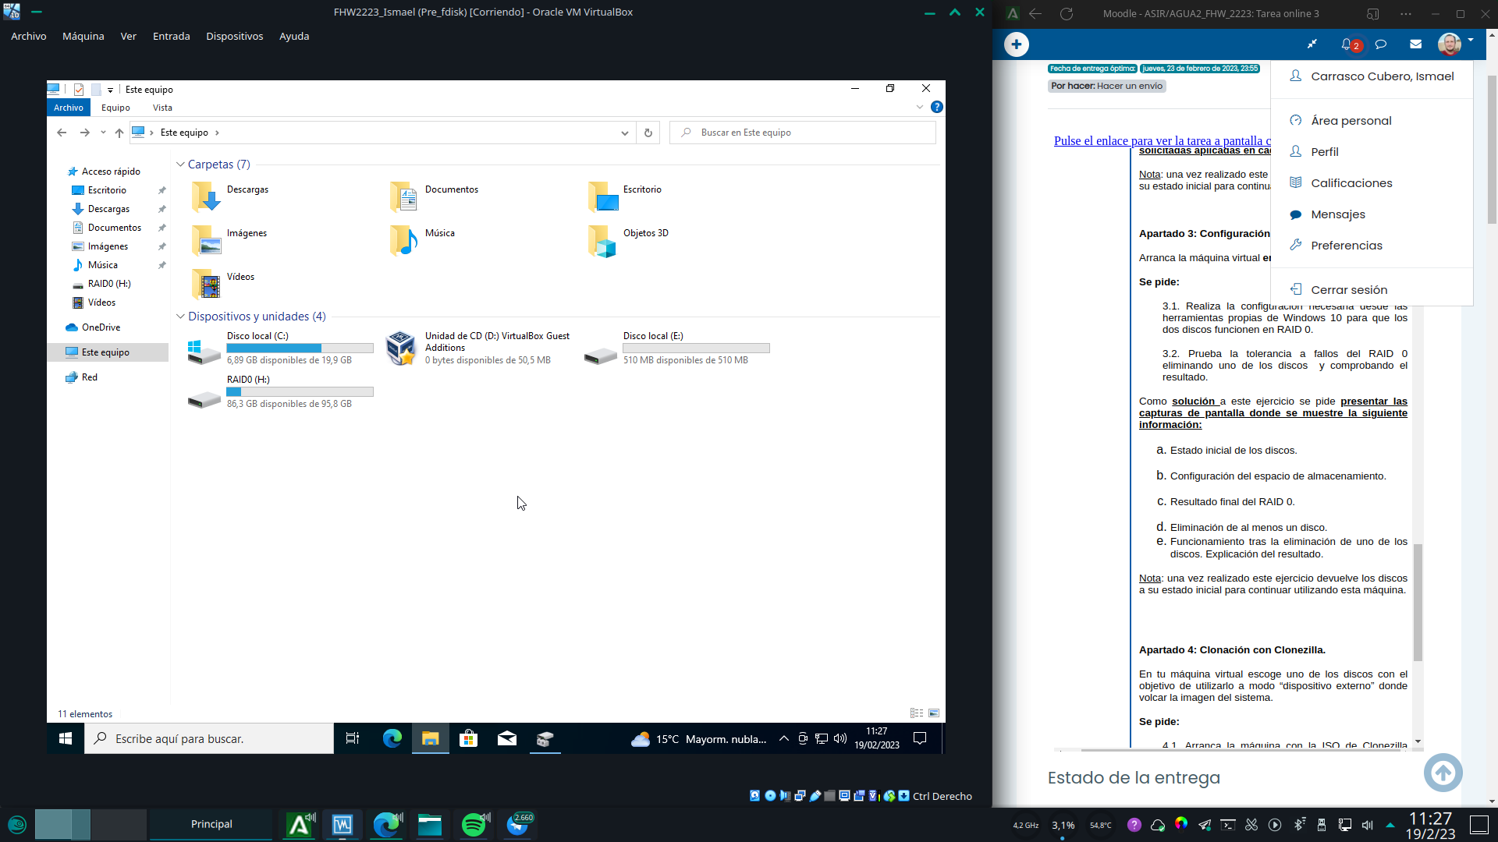

Apagamos la maquina, nos vamos a la configuración de almacenamiento de la misma, y eliminamos la conexión de uno de los dos discos del RAID (equivalente a desconectar el cable SATA de la placa base)Una vez arrancada de nuevo la maquina, podemos observar que el volumen desaparece del explorador de windows, y que la herramienta de administración de discos nos muestra que el RAID0 tiene un fallo. La información contenida en el volumen se ha perdido, puesto que RAID0 solo divide la información (striping) entre ambos discos, dando un volumen de tamaño total combinado de los discos usados, y una velocidad de E/S superior, pero no posee ningún tipo de tolerancia a fallos; ni redundancia ni control de paridad.

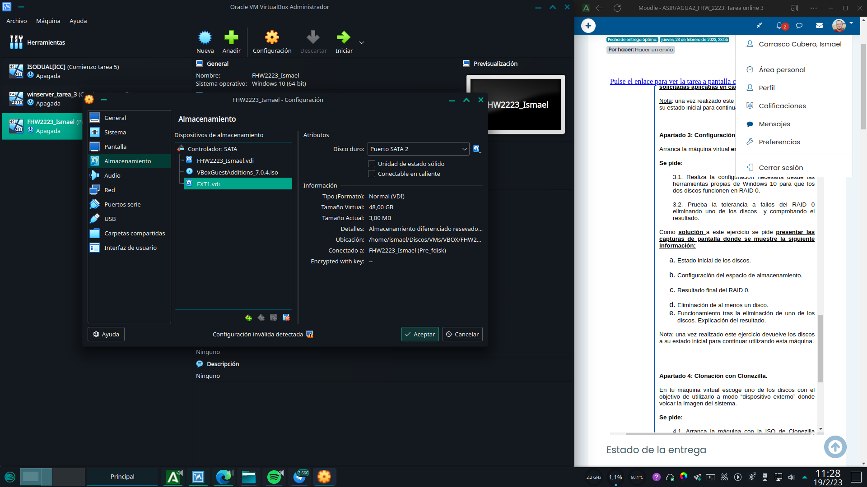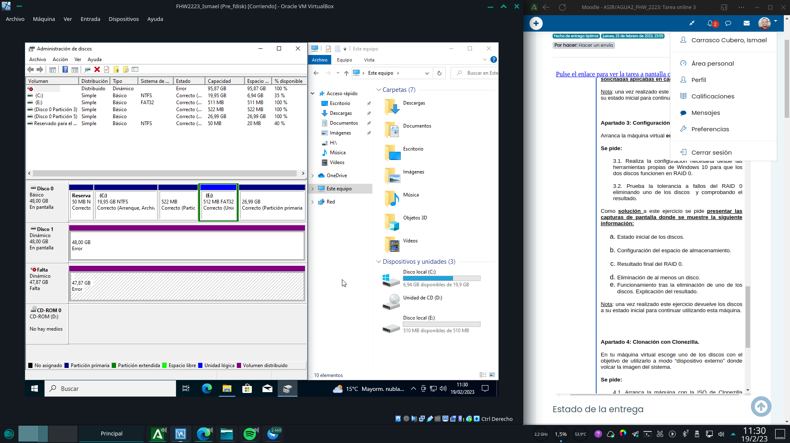

# 4. Clonezilla

Tras descargar y arrancar la iso de clonezilla siguiendo los mismos pasos que hicimos con las iso de windows y ubuntu, el software nos hace configurar el entorno (idioma, distribución de teclado, partición en la que se almacenaran o se leerán las imágenes de discos etc)

En esta captura se muestra el paso en el que damos nombre a la imagen de disco que vamos a crear.En esta caputura se muestra el paso previo justo antes de comenzar a crear la imagen de disco con los parametros seleccionados. El programa nos pide confirmacion para proceder, solicitando que introduzcamos si o no (y/n).

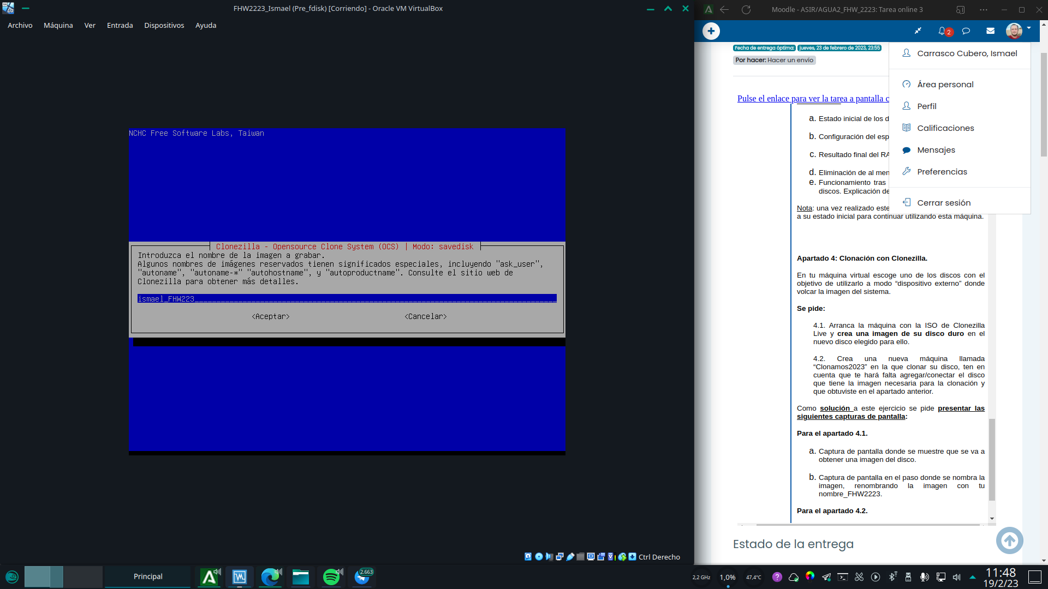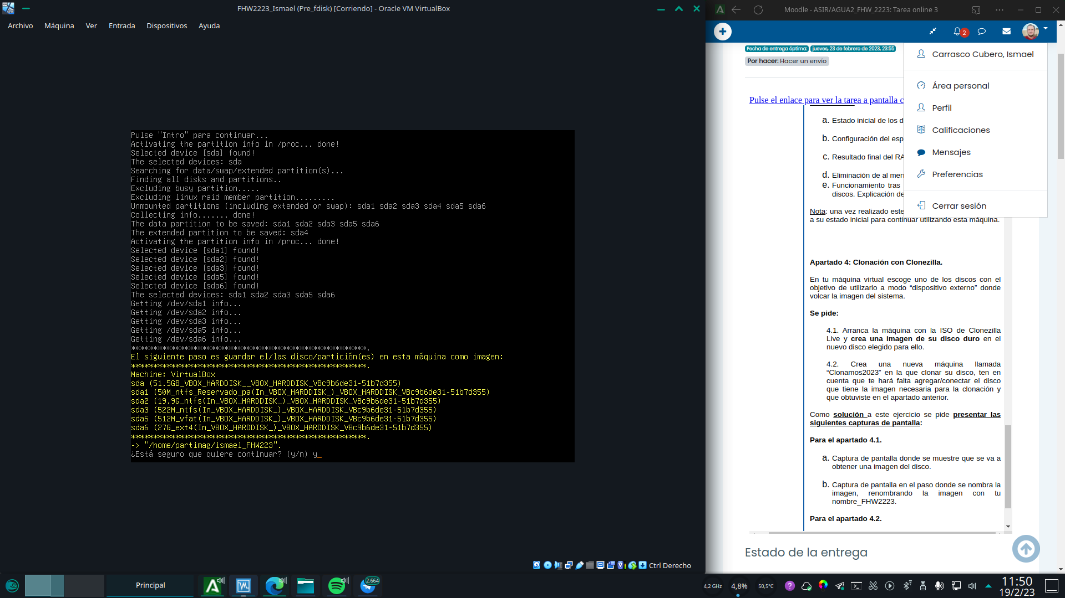

Procedemos ahora a restaurar la imagen creada en el apartado anterior en la nueva maquina virtual.En esta captura se puede apreciar como seleccionamos la imagen creada en el apartado anterior.En esta captura se aprecia el paso previo a la restauración de la imagen previamente seleccionada y como clonezilla nos pide confirmación de la operación, advirtiéndonos de que todos los datos del disco de destino se perderán tras la operación.

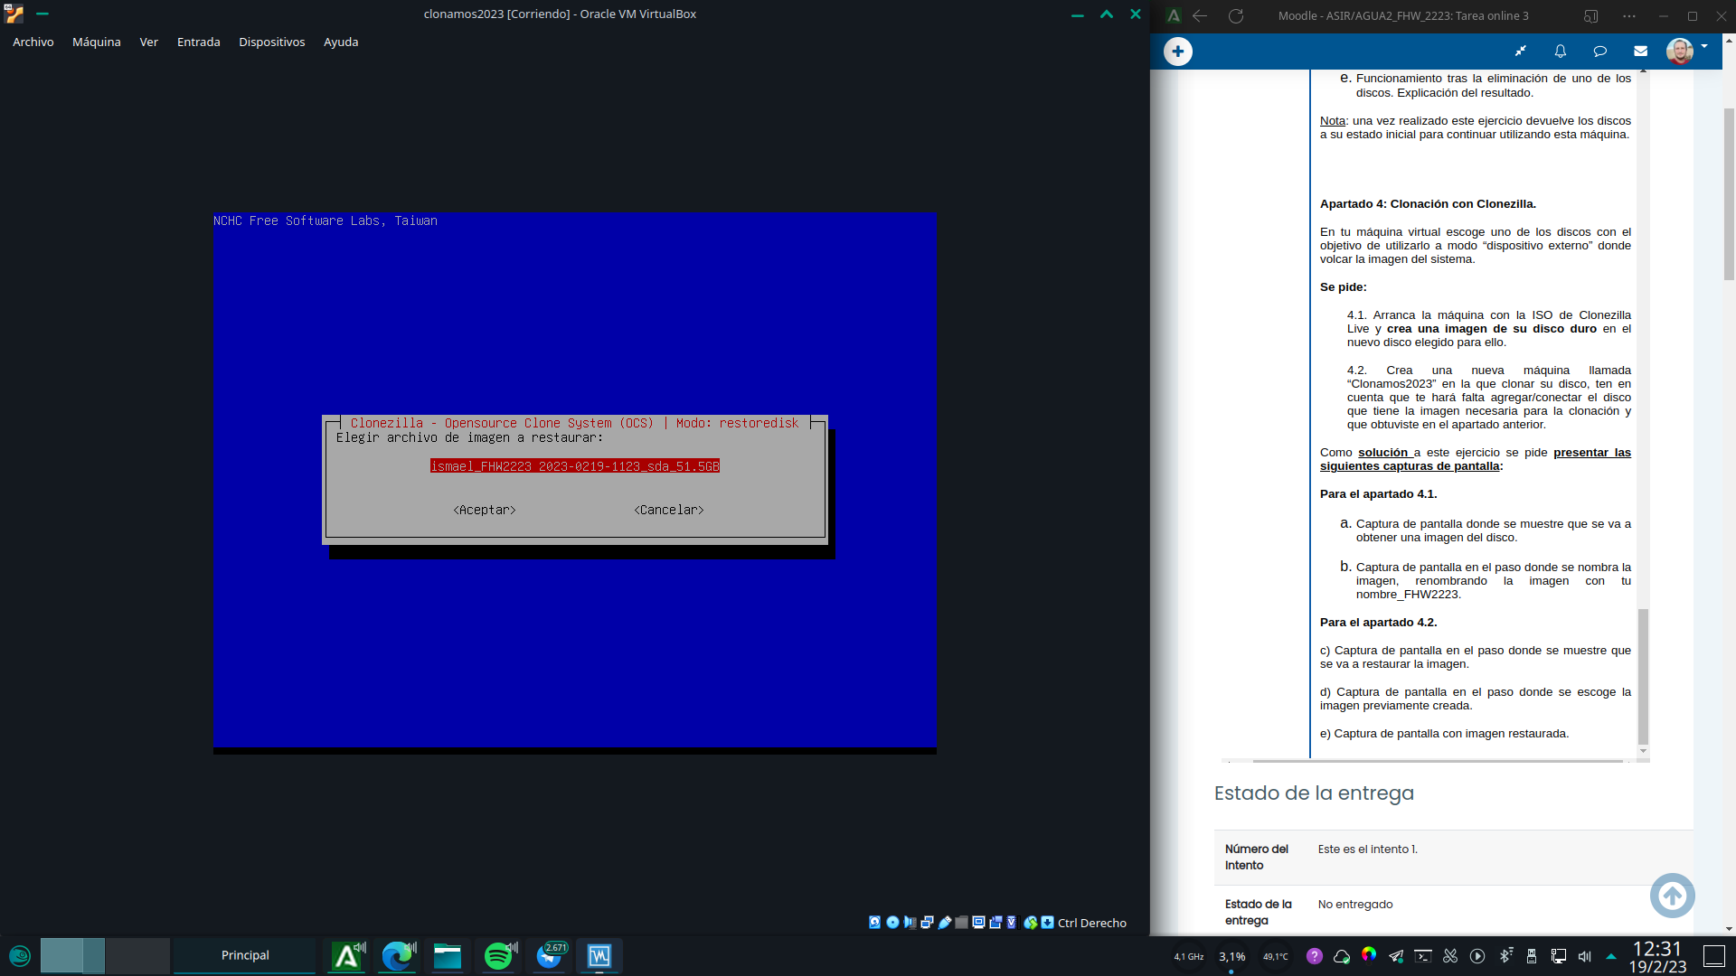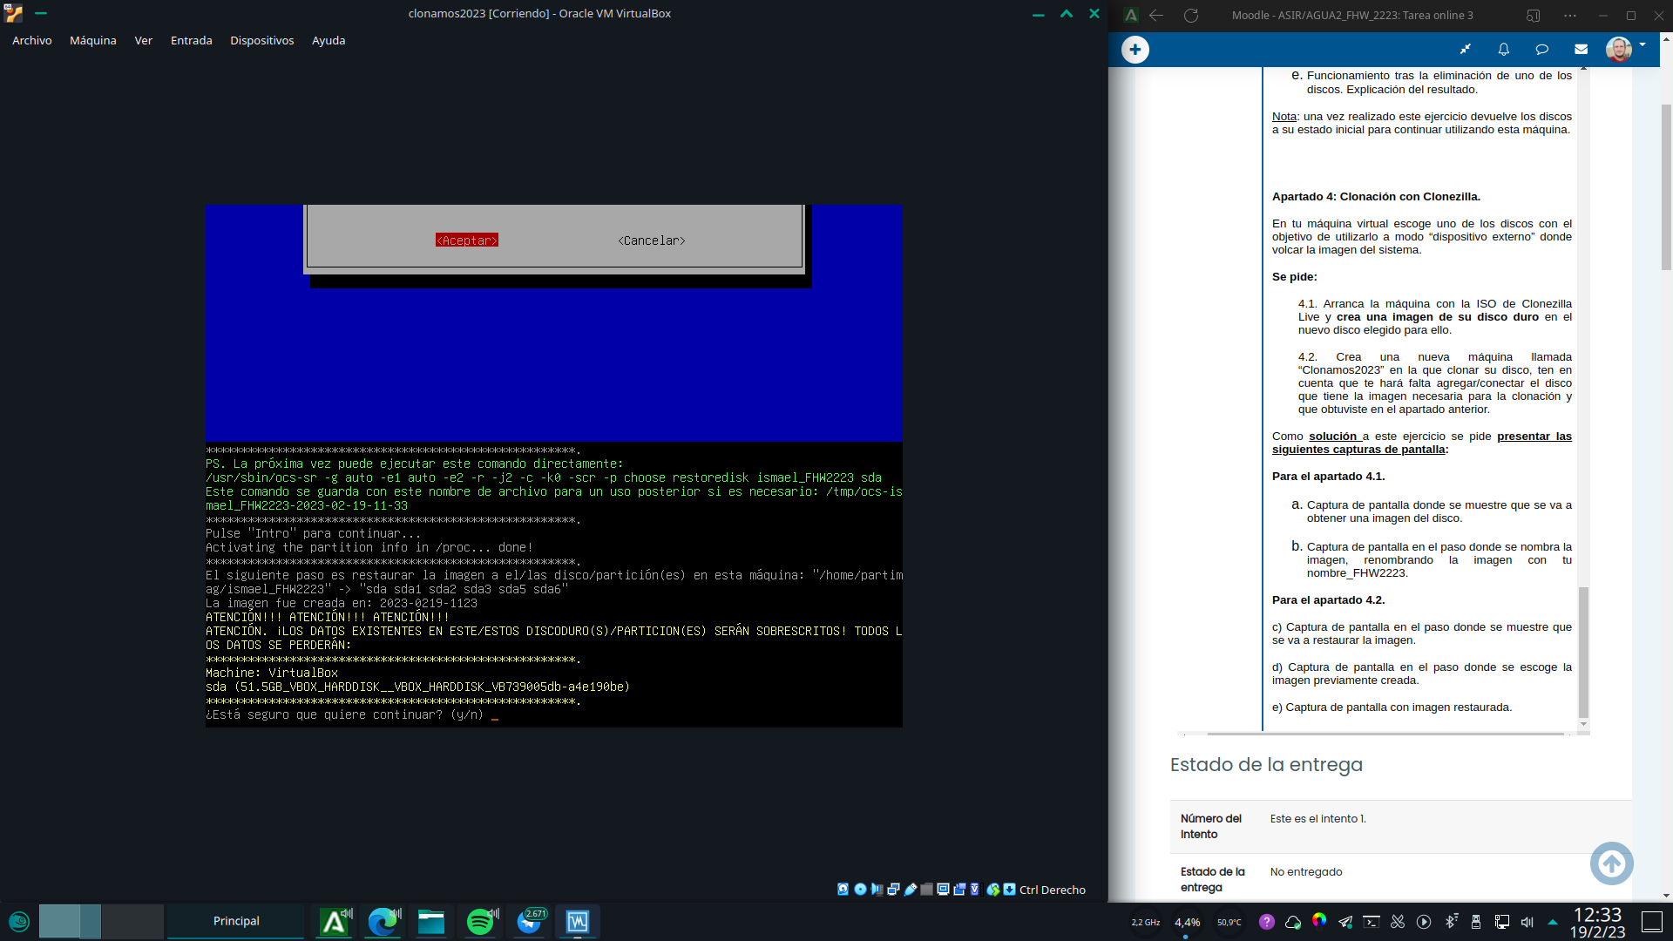

Y voila!!! Tenemos la maquina clonamos2023 arrancada en ubuntu tras la restauracion de la imagen con clonezilla.

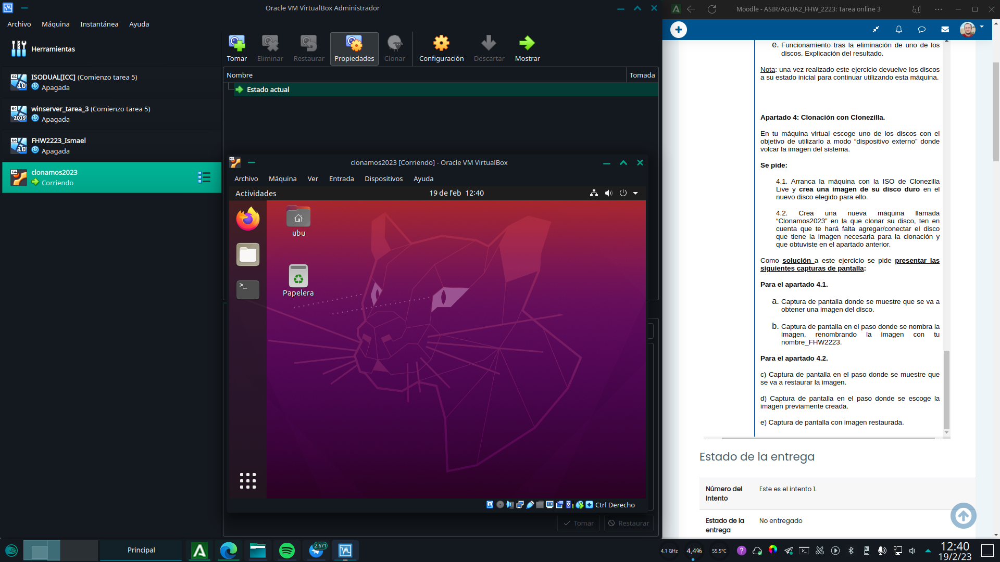

NOTA: EN LA TRES ULTIMAS CAPTURAS SE NO SE APRECIA MI NOMBRE EN LA PLATAFORMA, PUES SE ME CERRO EL MENU DE USUARIO POR ALGUN CLICK Y NO ME ACORDE DE VOLVER A ABRIRLO. NO OBSTANTE SE VE CLARAMENTE QUE ES MI FOTO DE PERFIL Y SE PUEDE COMPARAR CON LAS DEL RESTO DE LA TAREA.